מבקר המדינה

דוח שנתי 70ב

השירות לאזרח בוועדות הרפואיות
במוסד לביטוח לאומי

ירושלים, אייר התש"ף, מאי 2020

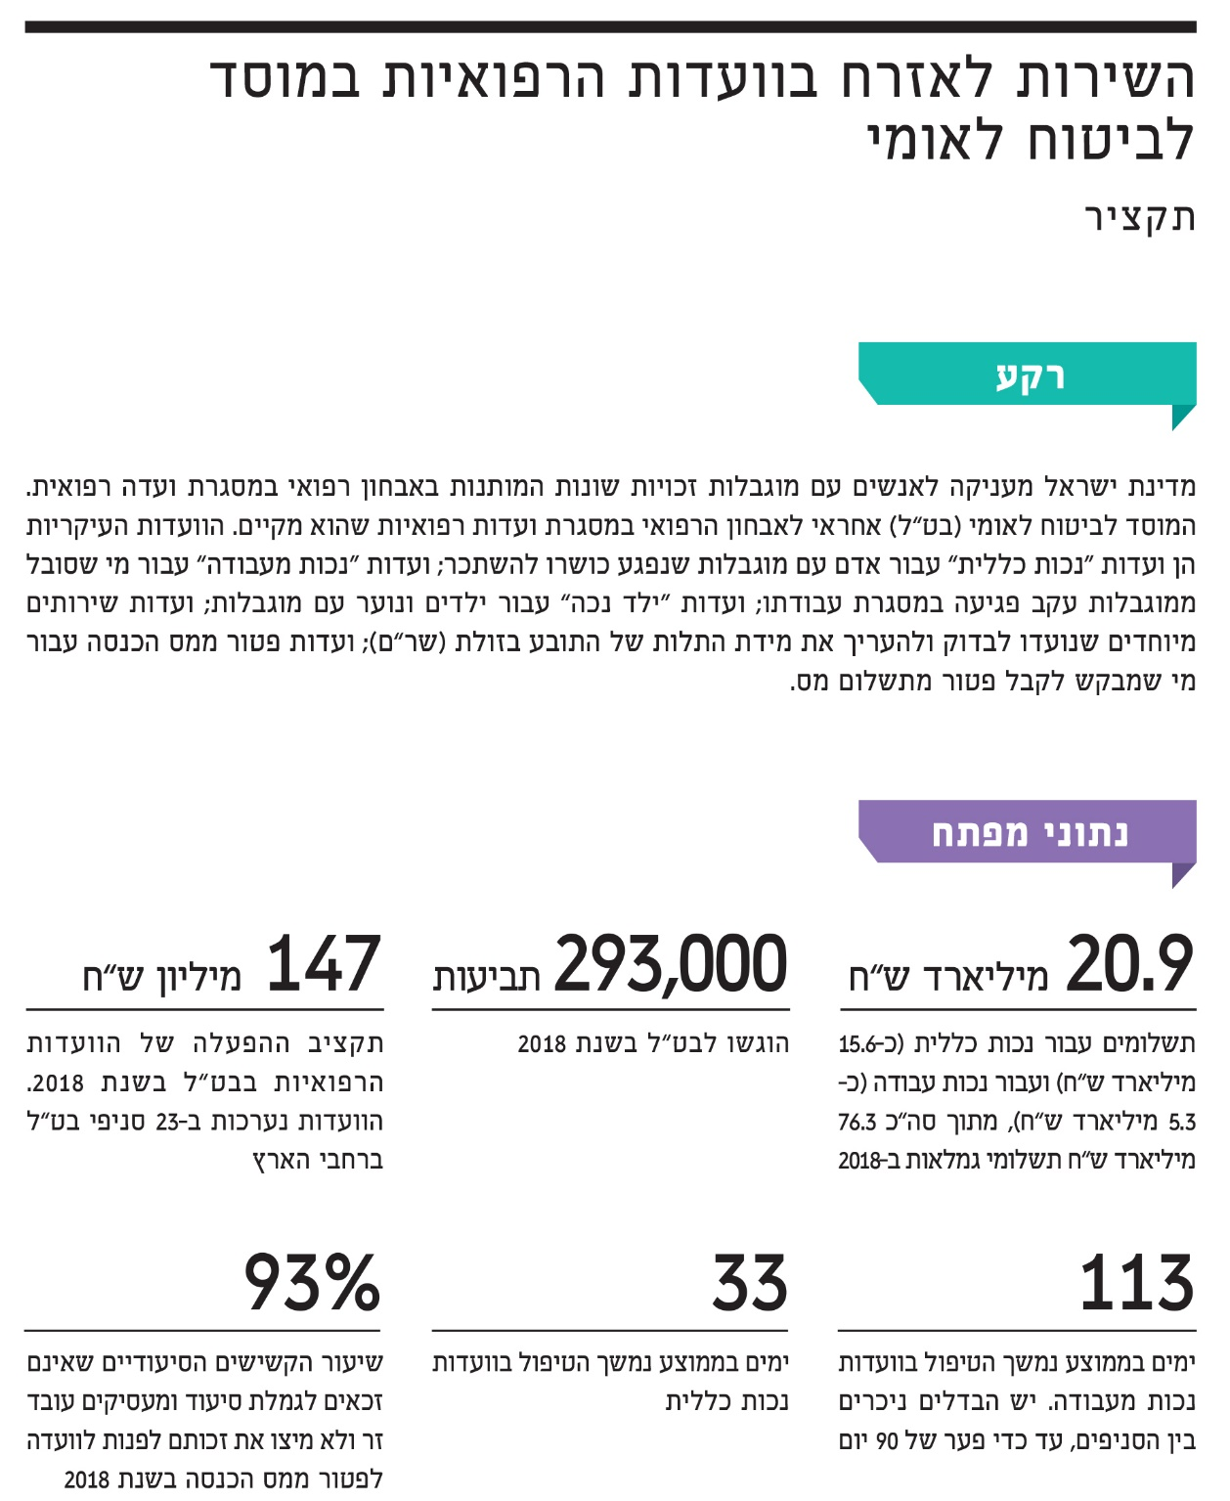
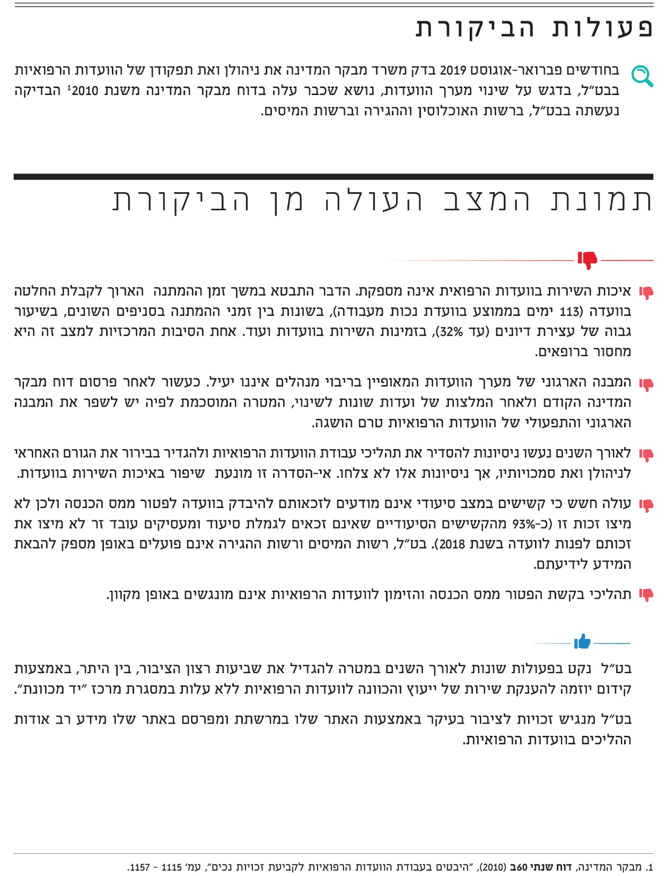
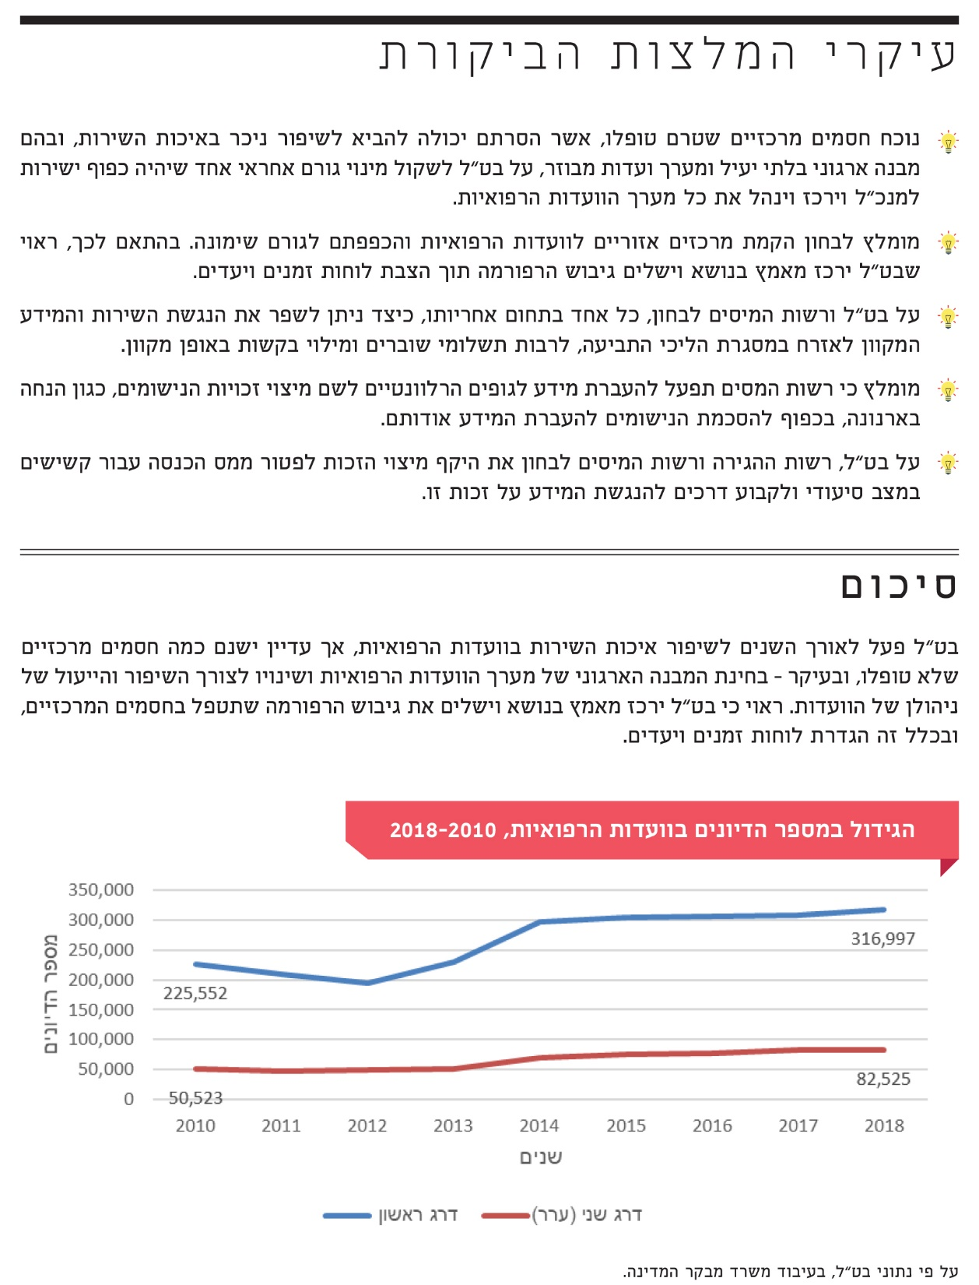

השירות לאזרח בוועדות הרפואיות
במוסד לביטוח לאומי

מבוא
גוף ציבורי האחראי למתן שירותים לאזרח מחויב לספק לו שירות יעיל, שוויוני, איכותי וללא משוא פנים. כל זאת אגב הקפדה על הַטְרָחָה מזערית ועל שמירת הכבוד והזכות לפרטיות של האזרח. איכות השירות ויעילותו מקבלות משנה חשיבות כאשר מדובר בציבור חלש חברתית וכלכלית השרוי במצוקה, ומצבו הכלכלי תלוי במידה רבה במימוש הזכויות הכספיות מהמוסד לביטוח לאומי.
מדינת ישראל מעניקה לאנשים עם מוגבלות זכויות שונות המותנות באבחון רפואי במסגרת ועדה רפואית. המוסד לביטוח לאומי (להלן - בט"ל) אחראי על פי חוק הביטוח הלאומי [נוסח משולב], התשנ"ה-1995 (להלן - החוק), לאבחון הרפואי במסגרת ועדות רפואיות שהוא מקיים (להלן - ועדות רפואיות או ועדות). הוועדות העיקריות המתקיימות בבט"ל הן ועדות "נכות כללית" עבור אדם עם מוגבלות שנפגע כושרו להשתכר (להלן - ועדות נכות כללית); ועדות "נכות מעבודה" עבור מי שסובל ממוגבלות עקב פגיעה במסגרת עבודתו (להלן - ועדות נכות מעבודה); ועדות "ילד נכה" עבור ילדים ונוער עם מוגבלות (להלן - ועדות ילד נכה); ועדות "שירותים מיוחדים" שנועדו לבדוק ולהעריך את מידת התלות של התובע בזולת (להלן - ועדות שר"ם); ועדות פטור ממס הכנסה עבור מי שמבקש לקבל פטור מתשלום מס לפי סעיף 9(5) לפקודת מס הכנסה (להלן - ועדות פטור מס הכנסה).
תשלומי בט"ל לתובעים: בשנת 2018 שילם בט"ל כ-76.3 מיליארד ש"ח תשלומי גמלאות לפי חוק. מתוכם בענף נכות כללית שילם בט"ל קצבאות בסך של כ-15.6 מיליארד ש"ח ובענף נכות מעבודה כ-5.3 מיליארד. להלן בתרשים 1 מוצגת התפתחות התשלומים ומספר התובעים בשני ענפים אלו בשנים 2010 - 2018.

תרשים 1: הגידול בתשלומי הקצבאות ובמספר התובעים המקבלים קצבה, לפי ענפים,
2010 - 2018

על פי נתוני בט"ל, בעיבוד משרד מבקר המדינה.

מתרשים 1 ניכר כי בשני סוגי הגמלאות חל גידול הן במספר מקבלי הגמלאות והן בגובה תשלומי הקצבאות: הגידול במספר התובעים המקבלים גמלת נכות מעבודה עלה במצטבר בשנים המוצגות בתרשים 1 בכ-50%; הקצבאות בענף זה עלו בתקופה זו בשיעור של כ-58%; הגידול במספר התובעים המקבלים גמלת נכות כללית עלה במצטבר בשנים המוצגות בתרשים 1
בכ-21%; הקצבאות בענף זה עלו בתקופה זו בשיעור של כ-65%. אחת הסיבות שהשפיעו על הגידול היא שינויי חקיקה על גמלאות בט"ל ובייחוד השינוי במבנה קצבת נכות כללית.
הליך עבודת הוועדה הרפואית: טרם הדיון בוועדה הרפואית נדרש התובע להגיש תביעה לנכות לפי העניין. לאחר בדיקת המסמכים ועמידה בתנאים המקדימים על ידי פקיד תביעות, מועברים מסמכי הבדיקה לרופא מנתב הקובע את התחומים הרפואיים הנדרשים ואם נדרשים מסמכים נוספים או בדיקות נוספות. לאחר מכן מועבר תיק התביעה לוועדה רפואית (להלן גם – דרג ראשון). אחרי דיון והחלטת הוועדה מוחזר התיק להחלטת פקיד תביעות. תובע זכאי להגיש ערר בפני ועדת ערר (להלן גם - דרג שני) שמתקיימת אף היא בבט"ל. להלן בתרשים 2 מוצג תהליך העבודה בוועדה רפואית בבט"ל.
תרשים 2: תהליך העבודה בוועדה רפואית בבט"ל
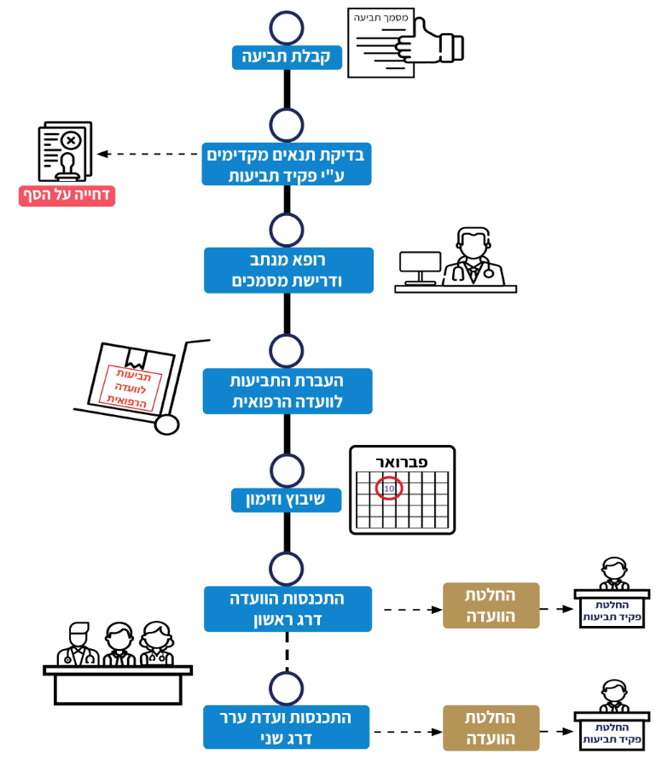

בשנת 2017 היה תקציב ההפעלה של הוועדות הרפואיות כ-140 מיליון ש"ח, והוגשו בשנה זו
כ-283,000 תביעות; בשנת 2018 היה תקציב ההפעלה כ-147 מיליון ש"ח, והוגשו בשנה זו
כ-293,000 תביעות. להלן בתרשים 3 מוצג פילוח התביעות שהוגשו לוועדות רפואיות בשנים
2015 - 2018 לפי סוג הוועדה.

תרשים 3: פילוח התביעות שהוגשו לפי סוג הוועדה, 2015 - 2018

על פי נתוני בט"ל, בעיבוד משרד מבקר המדינה.

מהתרשים עולה כי חלה מגמת עלייה מתונה בשנים 2015 - 2018 בתביעות לכל סוגי הוועדות (נכות כללית, נכות מעבודה, ילד נכה ושר"ם), וכי כ-50% מהתביעות הם תביעות נכות כללית.
הוועדה הרפואית: ככלל, בכל ועדה רפואית חברים רופא (לעיתים יותר מאחד, תלוי בסוג הוועדה) ומזכיר ועדה שהוא עובד בט"ל המשמש מזכיר ועדה נוסף על תפקידו. בט"ל משלם את שכרם. הוועדות הרפואיות מתקיימות ב-23 סניפי בט"ל הפזורים ברחבי הארץ, ולתפעולן אחראי מנהל הסניף שכפוף ישירות למנכ"ל בט"ל. את הוועדות הרפואיות מנהלים שני גורמי מטה: הלשכה הרפואית ואגף ועדות רפואיות. הלשכה הרפואית אחראית לגיוס הרופאים, להכשרתם וכן לגיבוש נהלים והנחיות בנושאי הרפואה. מנהל הלשכה הרפואית כפוף למנכ"ל. אגף ועדות רפואיות אחראי לגיבוש הנחיות לתפעול השוטף של הוועדות ועל רמת השירות הניתנת לתובעים בוועדות, (להלן גם - האגף). האגף הוא חלק ממינהל הגמלאות בבט"ל.
לפי נוהלי בט"ל, בכל התכנסות של ועדה רפואית בדרג ראשון מתקיימים כמה דיונים בתביעות שונות, והתובעים מוזמנים אליהם. להלן בתרשים 4 מוצג הגידול במספר הדיונים בוועדות הרפואיות.
תרשים 4: הגידול במספר הדיונים בוועדות הרפואיות, 2010 - 2018

על פי נתוני בט"ל, בעיבוד משרד מבקר המדינה.

מהתרשים עולה כי בשנים 2010 - 2018 חלה עלייה במספר הדיונים בוועדות הרפואיות בדרג ראשון ושני. בסך הכול, שיעור הגידול המצטבר במספר הדיונים בדרג ראשון היה כ-40% ובדרג שני כ-63%.

פעולות הביקורת
בחודשים פברואר-אוגוסט 2019 בדק משרד מבקר המדינה את ניהולן ואת תפקודן של הוועדות הרפואיות בבט"ל, בדגש על שינוי מערך הוועדות, נושא שכבר עלה בדוח מבקר המדינה משנת 2010 בנושא "היבטים בעבודת הוועדות הרפואיות לקביעת זכויות נכים" (להלן - הדוח הקודם). הבדיקה נעשתה בבט"ל: באגף ועדות רפואיות, במינהל גמלאות ובלשכה הרפואית. בדיקות השלמה נעשו בכמה סניפים של בט"ל המרכזים את הטיפול בכ-40% מהוועדות הרפואיות: באר שבע, תל אביב, רמלה, נתניה, ירושלים ויפו, וכן ברשות האוכלוסין וההגירה (להלן - רשות ההגירה) וברשות המיסים בישראל (להלן - רשות המיסים).

איכות השירות וניהול הוועדות הרפואיות: תמונת מצב
כבר בדוח הקודם ציין מבקר המדינה כי במהלך השנים העלו גורמים שונים - ועדות בדיקה ציבוריות, ארגוני נכים וחברי כנסת - טענות כלפי בט"ל על אופן פעילותן של הוועדות. אחד הנושאים העיקריים שלגביו עלו טענות היה איכות השירות. הטענות התייחסו למשך הטיפול בתביעה לגמלה, לסרבול הליך התביעה, ליחס לקוי לתובע ולחוסר מקצועיות בהליך הטיפול בתובע. בדוח הקודם עלה כי "נושא שיפור עבודת הוועדות הרפואיות נמצא מאז שנת 2005 בראש סדר היום של המוסד, והמוסד אף הביא לשיפור בעבודתן... עם זאת, ממצאי הביקורת מצביעים על ליקויים של ממש באיכות השירות שמספק המוסד לתובעים קצבאות נכות, ובהם התמשכות הטיפול, הטרחת התובע, ופגיעה בזכויותיו ובפרטיותו".
במרוצת השנים פעל בט"ל לשיפור המצב בוועדות הרפואיות. בין היתר, בשנת 2011 הקים את האגף לוועדות רפואיות במינהל הגמלאות בבט"ל שיתרכז בשיפור עבודת הוועדות. בשנת 2012 ייסד והחל להפעיל באמצעות חברה פרטית את מרכז "יד מכוונת" - שירות ייעוץ והכנה לוועדות הרפואיות הניתן לציבור התובעים בחינם (ראו להלן). בשנת 2016 העביר בט"ל את הטיפול בחלק מוועדות הערר לגורם חיצוני במיקור חוץ במסגרת ניסוי חלוץ לשיפור ולייעול של השירות (מרכז שע"ר). בשנת 2016 החל בט"ל להרחיב את האפשרות לערוך ועדות רפואיות ללא נוכחות התובע בהסתמך על מסמכים רפואיים בלבד בתביעות לנכות כללית, שר"ם וילד נכה. זאת, בין היתר, כדי לקצר את משך זמן הטיפול בתביעה וכדי להגדיל את שביעות הרצון של הציבור. בט"ל השקיע במהלך השנים משאבים כספיים ניכרים בפיתוח מערכת ממוחשבת עבור הוועדות הרפואיות (תבל), ולאחר שנים של עיכובים, בשנים 2017 - 2018, החל להכניסה לשירות הוועדות לנכות מעבודה ולנכות כללית. בשנתיים האחרונות הוכשרו רופאי הוועדות לשיפור השירות. יש לראות בפעולות אלו צעדים חיוביים שמטרתם לשפר את מערך הוועדות הרפואיות, אולם מממצאי הביקורת עולה כי איכות השירות עדיין לא מספקת וכדי לשפרה נדרש בט"ל לבחון ביצוע שינויים ארגוניים משמעותיים. ראו להלן.

משך הזמן לקבלת החלטה בוועדה רפואית
אחד המדדים העיקריים לאיכות השירות בוועדות הרפואיות הוא משך הזמן לקבלת החלטה בוועדה. כלומר, משך הזמן החולף מרגע העברת התיק מן האגף המקצועי לפי תחום הגמלה במינהל הגמלאות אל הוועדה הרפואית ועד החזרתו להמשך הטיפול של האגף.

להלן בלוח 1 משך זמן קבלת ההחלטות בוועדות נכות מעבודה ונכות כללית בדרג ראשון בשנים 2016 - 2018.

לוח 1: מספר הימים בממוצע לקבלת החלטה בוועדות הרפואיות, 2016 - 2018
השנה | מספר הימים (בממוצע) לקבלת החלטה
 | ועדות נכות כללית | ועדות נכות מעבודה
2016 | 41 | 101
2017 | 42 | 102
2018 | 39 | 111
על פי נתוני בט"ל, בעיבוד משרד מבקר המדינה.

ניתן לראות כי בשנים 2016 - 2018 נרשמה מגמת ירידה קלה (כ-5%) בממוצע מספר הימים שנדרשו לקבלת החלטה של ועדה רפואית בנכות כללית, ומגמת עלייה במספר הימים שנדרשו לוועדה לנכות מעבודה (כ-10%).
ניתוח הנתונים שהתקבלו מבט"ל מצביע על פערים ניכרים במשכי זמן הטיפול בוועדות בין הסניפים השונים. להלן ממוצע משך זמן הטיפול בסניפים המרכזיים (מתוך כלל 23 הסניפים), בוועדות נכות כללית ונפגעי עבודה בשנת 2018.

תרשים 5: משך זמן הטיפול הממוצע לקבלת החלטה בוועדות נכות מעבודה, 2018

על פי נתוני בט"ל, בעיבוד משרד מבקר המדינה.
* הנתונים מוצגים לגבי תביעות ב-14 הסניפים המרכזיים.

תרשים 6: משך זמן הטיפול הממוצע לקבלת החלטה בוועדות נכות כללית, 2018

על פי נתוני בט"ל, בעיבוד משרד מבקר המדינה.
* הנתונים מוצגים לגבי תביעות ב-20 סניפי בט"ל.
מהנתונים בתרשימים 5 ו-6 עולה שבוועדות נכות מעבודה משך הזמן הממוצע לטיפול הוא 113 ימים וסטיית התקן היא 27 ימים. בין הסניפים קיימים הבדלים ניכרים שמגיעים עד לכדי פער של 90 יום בין משך הזמן הממוצע הקצר ביותר (79 ימים בעפולה) לבין משך הזמן הארוך ביותר (169 ימים ברמת גן). בוועדות נכות כללית הממוצע הוא 33 ימים וסטיית התקן היא 7 ימים. כלומר, אין הבדל של ממש במשך זמן הטיפול בין הסניפים השונים. עם זאת, משך הזמן הממוצע הארוך ביותר (48 יום בירושלים) כפול מזה הקצר ביותר (20 יום בחולון). כלומר משך הטיפול בתובע יכול להיגזר לא רק מנתונים אובייקטיביים כגון מורכבות התביעה אלא גם מהסניף שאליו הוא שייך.
בט"ל מסר בתשובתו למשרד מבקר המדינה בדצמבר 2019 (להלן - תשובת בט"ל) כי הוא פועל לצמצום הפערים ולקביעת מתווה אחיד בתהליכי עבודה, הן בקרב פקידי התביעות והן בקרב הוועדות.

מרכז "יד מכוונת"
מרכז "יד מכוונת" הוא שירות של בט"ל לייעוץ ולהכנה לוועדות הרפואיות הניתן לציבור התובעים חינם באמצעות חברה פרטית. שירות זה הוקם על רקע תלונות מצד תובעים על התנהלות הוועדות הרפואיות. בעקבות כך יזם האגף לוועדות רפואיות בבט"ל, בשיתוף הקרן למפעלים מיוחדים, הקמת מרכז ניסיוני וחדשני שבו מקבלים תובעי גמלאות נכות סיוע לקראת הופעתם בוועדות. התוכנית היא חלק ממערך כולל של בט"ל לשיפור השירות, הכולל בין השאר הנגשת שירותים ומידע למען מיצוי זכויות. במסגרת השירות במרכז מקבלים הפונים אליו ייעוץ ועזרה בהכנת החומר הרפואי לוועדה, הסבר על התהליך כולו ועל האפשרויות העומדות לפניהם וייעוץ לגבי זכויותיהם - כל זאת מחוץ לכותלי בט"ל ובסיוע של צוות רפואי. עם צבירת הניסיון בתוכנית נוספה לשירותים המסופקים במסגרתה גם הכנת התובע למפגש עם הוועדה.
הליך הטיפול במרכז מתחיל בקבלת הפניות ובסינונן הראשוני, בתיאום מועד לפגישה ובמסירת מידע כללי. לאחר מכן נפגש הפונה עם רופא שלומד את כלל בעיותיו הרפואיות, עוזר לו בריכוז המסמכים הרפואיים ומפנה אותו במידת הצורך לבדיקות נוספות או להנפקת מסמכים נוספים. במרכז עובדים גם רופאים מומחים נוספים שאפשר להיוועץ בהם בבעיות נקודתיות. לאחר הפגישה עם הרופא, מסייעים לפונה להכין את התיק לוועדה. השירות ניתן חינם לכל פונה, ללא קשר לסיכויי ההצלחה של תביעתו. התוכנית החלה כניסוי בסניפי חיפה והקריות.
מתחילת פעילות המרכז בחיפה בסוף שנת 2012 ועד סוף 2018 פנו אליו כ-32,000 תובעים, ומתוכם התייצבו לקבלת ייעוץ כ-10,000 תובעים. להלן בתרשים 7 מוצגת הערכת התרומה של "יד מכוונת" למידת המוכנות לוועדה.

תרשים 7: הערכת התרומה של "יד מכוונת" למידת המוכנות לוועדה

מקור: "יד מכוונת", הערכת התוכנית, מחקר של מכון מאיירס-ג'וינט-ברוקדייל (פברואר 2016) מתוך סקר שנערך בחודשים יוני 2014 עד ינואר 2015.

משרד מבקר המדינה רואה בחיוב את היוזמה למתן שירות לייעוץ והכוונה לוועדות הרפואיות ללא עלות.

עצירת דיונים
- במקרים מסוימים החלטה של ועדה הרפואית לעצור דיון מתבקשת כדי להגיע להחלטה מושכלת בהתאם למצבו של התובע. אולם, במקרים אחרים ניתן היה לכאורה לפעול עוד לפני כינוס הוועדה כדי למנוע את עצירת הדיון. הסיבות העיקריות לעצירת דיונים הן אי-הופעה של תובע ומחסור במסמכים רפואיים. בשנת 2018 עמד שיעור הדיונים בוועדות לנכות מעבודה שנעצרו על כ-21% בדרג הראשון וכ-32% בדרג השני. בוועדות נכות כללית עמד השיעור על כ-17% מהדיונים בדרגים הראשון והשני. להלן שיעורי עצירת הדיונים בוועדות לנפגעי עבודה בדרגים הראשון והשני בשנים 2015 - 2018.

תרשים 8: שיעור עצירת דיונים בוועדות רפואיות לנכות מעבודה בדרג ראשון ושני, 2015 - 2018

על פי נתוני בט"ל, בעיבוד משרד מבקר המדינה.

תרשים 9: שיעור עצירות דיון בוועדות רפואיות לנכות כללית בדרג ראשון,
2015 - 2018

על פי נתוני בט"ל, בעיבוד משרד מבקר המדינה.
* הנתונים אינם כוללים ועדות ללא נוכחות התובע.

לכינוס ועדה רפואית שלא קיבלה החלטה יש השלכות כלכליות בגין עלות מיותרת של הפעלתה. כך למשל, לפי נתוני בט"ל, עלות הכינוס של ועדה לנכות מעבודה בדרג ראשון היא כ-860 ש"ח לכל ישיבה, ובדרג שני כ-1,800 ש"ח (כיוון שיש בוועדה יותר מרופא אחד). עלות ועדה לנכות כללית בדרג ראשון היא כ-1,100 ש"ח ובדרג שני כ-2,000 ש"ח.
עצירת דיון שניתן היה להימנע ממנה באמצעות היערכות מתאימה מראש, כגון במקרה של מחסור במסמכים ובמידע רפואי שניתן היה להשלים את איסופם לפני כינוס הוועדה, פוגעת גם באיכות השירות הניתן לתובע שטרח להגיע לוועדה שלא קיבלה החלטה בסופו של דבר.
אומנם חלה ירידה מסוימת בשיעור עצירת הדיונים בשנים 2015 - 2018, אולם עדיין מדובר בשיעור גבוה יחסית. משמעות הדבר היא בזבוז משאבים, בעיקר משאב הרופאים הנמצא במחסור חמור (ראו להלן).
בט"ל מסר בתשובתו כי הוא פועל במלוא המרץ להפחתת שיעור עצירת הדיונים בגין אי הופעת התובע: "אנו בוחנים אלטרנטיבות נוספות כדוגמת תזכורות טלפוניות והודעות טקסט שמתבצעות כיום. בין היתר, אנו פועלים כיום לבחינת אמצעים של כלכלה התנהגותית לעידוד הופעה לוועדות, בשיתוף מינהל המחקר. עוד יצוין כי מערכת [המחשוב] תבל מצמצמת צורך במסמכים נוספים, מאחר וקיימת בדיקה לוגית של המסמכים מול הרשימה המומלצת לפי ליקוי".
כאמור, אחת הסיבות העיקריות לעצירת דיונים היא מחסור במסמכים ובמידע רפואי. אחת ממערכות המידע המרכזיות במערכת הבריאות היא מערכת שיתוף המידע הרפואי - רשת תקשורת סגורה ומאובטחת המאפשרת שיתוף והעברת מידע בין קופות החולים ובתי החולים (להלן - מערכת אופק). צפייה בזמן אמת בנתוני התובעים באמצעות מערכת אופק יכולה הייתה לאפשר לבט"ל לקבל מידע מהימן ומהיר, וכך למנוע עצירת דיונים, ולהעניק שירות טוב יותר לתובע.
בביקורת נמצא כי לבט"ל אין ממשק עם מערכת אופק.
בט"ל מסר בתשובתו כי בעבר ביקשה הלשכה הרפואית לקבל ממשק למערכת אופק של משרד הבריאות ונענתה בסירוב, וכי הם יפנו פעם נוספת בעניין. משרד הבריאות מסר למבקר המדינה בנובמבר 2019 כי המשרד מסכים עם המבקר שחיבור למערכת אופק יכול לסייע בחלק מהמקרים אולם הדבר מחייב בחינה משפטית, היות שמערכת אופק נועדה לצורכי טיפול רפואי בלבד.
מאחר שמדובר בשיעור גבוה של עצירת דיונים (כשליש מהדיונים), מצב שנובע בחלקו מחוסר במסמכים רפואיים, על בט"ל לבחון כיצד ניתן לצמצם את מקרי עצירת הדיונים בשל סיבה זו. כך למשל עליו לבדוק עוד טרם כינוס הוועדה אם התובע הציג את המסמכים הנלווים הנדרשים לוועדה, בהתאם לעקרון "הקיט המלא". מומלץ לבחון יחד עם משרד הבריאות ועם הרשות להגנת הפרטיות במשרד המשפטים את האפשרויות המותרות על פי הדין לקבלת מידע ממערכת אופק במסגרת הוועדות הרפואיות.יצוין לעניין זה כי התובע חותם על הסכמתו להעברת מידע רפואי לבט"ל כחלק מהליך הגשת התביעה.

איכות השירות
בט"ל ער כאמור כבר זה שנים לאיכות השירות שאינה מספקת בוועדות, ולאורך השנים הוא נקט צעדים כדי לשפרה. כך למשל במהלך שנת 2014 ערך בט"ל הליך של שיתוף הציבור כדי לבחון דרכים לשיפור חוויית התובעים בוועדות הרפואיות. בהליך השתתפו, בין היתר, כ-1,000 רופאים, 28 ארגונים העוסקים במיצוי זכויות וכן אלפי תובעים. חלק מהתלונות של התובעים העידו על יחס מזלזל מצד הרופאים או מזכירי הוועדה, על אי קבלת זמן מספיק להצגת טיעונים בפני הוועדה, על טרטור, על תחושת השפלה וכיו"ב.
במהלך שנת 2017 הטיל ממלא מקום המנכ"ל דאז על חברה חיצונית המתמחה בייעוץ ארגוני ועל מנהלים מאגפים שונים בבט"ל, ובהם: מנהלת אגף ועדות רפואיות, מנהל הלשכה הרפואית ומנהל אגף ארגון ושיטות - להוביל תהליך בדיקה והמלצות לביצוע רפורמה שתביא לשינוי בהתנהלות הוועדות באופן שיקצר במידה רבה את זמני ההמתנה וישפר את חוויית התובעים בוועדות (להלן - הדוח הארגוני). הדוח הארגוני הצביע על ליקויים משמעותיים בהליכי העבודה הפוגעים באיכות השירות בוועדות. בין היתר הצביע הדוח על חוסר שקיפות, על יחס לקוי לתובעים, על חוסר מקצועיות (למשל כינוס ועדות ללא רופא המומחה לסוג הליקוי שדנים בו בתיק) ועל הטרחתו של התובע בעצם הגעה לכמה דיונים טרם ההחלטה (לגבי יישום הדוח הארגוני ראו בפרק שינוי מערך הוועדות הרפואיות).

מחסור ברופאים בוועדות
המשאב העיקרי הנדרש לוועדה רפואית הוא רופא שמקבל את ההחלטה בוועדה הרפואית. מתברר שלצד הגידול במספר דיוני הוועדות הרפואיות לאורך השנים, קיים מחסור ניכר ברופאים, אשר פוגע באיכות השירות ומאריך את משך זמן הטיפול בוועדה. המחסור קיים זה כמה שנים והוא הועלה על ידי מנהלי הסניפים ועל ידי מנהל הלשכה הרפואית. בתחילת שנת 2019 היו חסרים כ-150 רופאים במקצועות שונים בדרגים ראשון ושני.
מנהל הלשכה הרפואית הוסיף על עמדה זו וציין בפני צוות הביקורת באוגוסט 2019 כי לדעתו הבעיה אינה רק מחסור ברופאים, אלא דווקא בניהול לא יעיל של משאב זה. לתפיסתו הפתרון טמון בהקמת מרכזים ארציים לוועדות רפואיות ובהעלאת השכר לרופאים מהמקצועות החסרים בוועדות בט"ל.
בט"ל מסר בתשובתו כי אכן יש מחסור ברופאים בכלל ואצלם בפרט. בימים אלה, אגף ועדות בשיתוף הלשכה הרפואית, בוחנים את הנושא לצורך מציאת הדרך הטובה ביותר לשיבוץ רופאים בוועדות. בחודשים האחרונים אף ערכה ביקורת הפנים דוח מקיף ומפורט על אודות מערך כוח אדם בלשכה הרפואית, במטרה להפנות את מרב כוח האדם הרפואי לצורכי הוועדות, לשנות תהליכי עבודה, לבחון חלופות נוספות (לרבות תמריצים ותנאי העסקה לגיוס רופאים מיומנים) ולקצר את לוחות הזמנים הנדרשים לשם קליטתם והסמכתם.
בין שנדרש ניהול יעיל יותר ובין שנדרש גיוס רופאים נוספים, הרי שתמונת המצב הנוכחית מצביעה על פגיעה בתפקוד של הוועדות ובשירות הניתן לתובעים, עקב המחסור הניכר ברופאים.

הערכתם של מנכ"ל בט"ל, מנהלי הסניפים ומנהל הלשכה הרפואית את איכות השירות בוועדות הרפואיות
צוות הביקורת פנה לכמה ממנהלי הסניפים שמרכזים את עיקר הפעילות של הוועדות הרפואיות (באר שבע, תל אביב, רמלה, נתניה, יפו וירושלים) על מנת לעמוד על הערכתם את איכות השירות בסניפים שהם מנהלים נכון למועד סיום הביקורת. סניפים אלו מקבלים כ-40% מכלל ההחלטות בוועדות נכות מעבודה ונכות כללית (דרגים ראשון ושני). צוות הביקורת שוחח גם עם מנכ"ל בט"ל ועם מנהל הלשכה הרפואית.
מנכ"ל בט"ל, מנהלי הסניפים ומנהל הלשכה הרפואית הציגו מציאות עגומה לגבי איכות השירות הניתן בוועדות הרפואיות. הכול הסכימו כי איכות השירות בוועדות הרפואיות של בט"ל אינה מספקת וכי בט"ל צריך לספק לציבור שירות טוב יותר. לדבריהם המחסור ברופאים, בשילוב העלייה במספר התביעות וברמת מורכבותן, הביאו להתארכות משך זמן הטיפול של הוועדות הרפואיות ולהטרחת התובעים הפונים לוועדות. מנהלי הסניפים הצביעו גם על תלות רבה ברופאים הקיימים המאלצת אותם להתפשר על איכותם בכך שהיא מונעת החלפת רופאים טובים פחות ומביאה לשחיקת הרופאים הנאלצים להשתתף בוועדות רבות מדי יום.
מנכ"ל בט"ל מסר למשרד מבקר המדינה באפריל 2019 כי הוא רואה את שיפור תפקוד הוועדות הרפואיות כיעד עיקרי שלו, שכן הוועדות הרפואיות הן "עקב האכילס" של ביטוח לאומי.
מנהל הלשכה הרפואית בבט"ל מסר למשרד מבקר המדינה בפברואר 2019 כי נקודת החיכוך הבולטת ביותר של בט"ל עם הציבור היא בוועדות הרפואיות. כבר למעלה מ-15 שנים מדברים בבט"ל על הצורך בשינוי מערך הוועדות הרפואיות. לדבריו, בט"ל מתקשה לגייס רופאים לעבודה בוועדות הרפואיות, והמחסור החמור ברופאים גדל והולך. מספר התובעים גדל ובהתאם גם מספר הוועדות. הוועדות נעשות מסובכות ומרכבות יותר, ורמת הייצוג של התובעים גדלה, ולכן מתארך משך הוועדות. הציבור מודע יותר לצורך למצות את זכויותיו, גובה הקצבה עלה וכך גובר התמריץ לפנות לוועדות הרפואיות. בעקבות זאת הגיע בט"ל למצב שבו מיצה את יכולתו לנהל את מערך הוועדות במתכונת הנוכחית. לדברי מנהל הלשכה הרפואית, המצב כיום הינו על סף משבר, ועל כן לדבריו נדרש שינוי משמעותי בנושא.
✰

יוצא אפוא שעל אף המאמצים שהשקיע בט"ל בשיפור השירות, בשנת 2019 איכות השירות בוועדות הרפואיות עדיין אינה מספקת, ואף בט"ל מכיר בכך. הדבר מתבטא, בין היתר, במשך זמן ההמתנה הממושך לקבלת החלטה בוועדה (113 ימים בממוצע בוועדת נכות מעבודה), בשונוּת בין זמני ההמתנה בסניפים, בשיעור גבוה של עצירת דיונים (עד 32%) ובזמינות חלקית של השירות בוועדות.
לנוכח איכות השירות בוועדות הרפואיות עלו בבט"ל בשנים האחרונות שני פתרונות עיקריים הקשורים זה בזה, שטרם יושמו: קביעת גורם אחראי לניהול כולל של מערך הוועדות הרפואיות והקמת מרכזי ועדות רפואיות ברחבי הארץ במקום המודל הסניפי הקיים היום (ראו להלן).

קביעת גורם אחראי לניהול הוועדות הרפואיות
הספרות הניהולית מדגישה כי נודעת חשיבות רבה לקביעת המבנה הארגוני שיתאים לפעילותו של ארגון ושיקבע את הסמכות והאחריות של כל הגורמים הפועלים בו. במקרים שבהם לא נקבעת חלוקה יעילה של הסמכות והאחריות יכול הדבר להוביל לבזבוז משאבים ולפגיעה במטרות הארגון.
בבט"ל כמה אורגנים העוסקים בתחום הוועדות הרפואיות: מנהל הלשכה הרפואית שאחראי למערך הייעוץ הרפואי, מנהלי הסניפים שהם המנהלים של הרופאים בסניפיהם ואגף ועדות רפואיות שאחראי לחלק האדמיניסטרטיבי של תפעול הוועדות וכפוף למינהל גמלאות. להלן בתרשים 10 מוצג המבנה הארגוני של מערך הוועדות הרפואיות.

תרשים 10: המבנה הארגוני של מערך הוועדות הרפואיות כיום

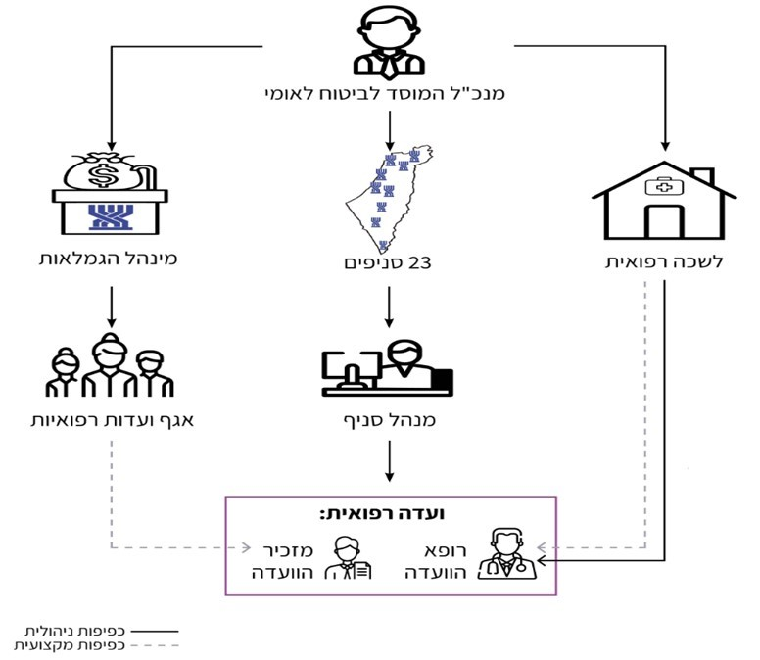

מהתרשים ניתן ללמוד כי מערך הוועדות הרפואיות בנוי כך שלכל אחת מ-23 הוועדות הרפואיות יש שני מנהלים מקצועיים - הלשכה הרפואית הממונה על החלק הרפואי ואגף ועדות רפואיות הממונה על החלק האדמיניסטרטיבי.
עוד עולה מהתרשים כי מוטת השליטה של המנכ"ל כוללת שליטה על הוועדות הרפואיות המתקיימות בכל אחד מ-23 הסניפים של בט"ל; מזכירי הוועדות בסניפים מקבלים הנחיה מקצועית מאגף ועדות רפואיות וכפופים ניהולית למנהל הסניף; הרופאים שעובדים בסניפים מקבלים הנחיה מקצועית וניהולית מהלשכה הרפואית במשותף עם מנהל הסניף (למשל במקרים של קליטת רופאים או פיטורם); הוועדות הרפואיות כפופות מהבחינה המקצועית ללשכה הרפואית ולאגף ועדות רפואיות ומהבחינה המינהלית למנהל הסניף.

מהדברים עולה כי המבנה הארגוני של מערך הוועדות המאופיין בריבוי מנהלים איננו יעיל. במצב דברים זה קיים קושי משמעותי בניהול של הוועדות הרפואיות, והדבר עלול להוביל לכפילות במתן הנחיות ולפגיעה בתיאום בין הגורמים הניהוליים.

- לוועדות הרפואיות תפקיד חשוב ומורכב, ולכן חשוב שהן ינוהלו בידי גורם אחד שיהיה אחראי למערך הוועדות כולו - יקבע את האסטרטגיה להפעלתו, יתווה תכניות עבודה הכוללות יעדים ומדדים, יקיים מעקב ובקרה, יקבע סדר עדיפויות לחלוקת המשאבים ואף יעסוק בניהול השוטף של הנושא ובכלל זה יכריע במחלוקות פנימיות בין המנהלים האחראים. אולם בפועל, ניהול הוועדות הרפואיות מבוזר בין כמה גורמים בבט"ל. בשל מתכונת ניהול זו חסרה במערך הוועדות ראייה מתכללת רב מערכתית וכן גמישות בהקצאת המשאבים עד כדי סכסוכים פנימיים.
כך למשל, מנהלי סניפים (באר שבע, יפו, ירושלים, נתניה, רמלה ותל אביב) ציינו בפני משרד מבקר המדינה ביולי ובאוגוסט 2019 כי שוררת מחלוקת עקרונית על דרכי ניהול הוועדות הרפואיות בינם לבין מנהל הלשכה הרפואית. הם הסבירו כי בעקבות זאת מתנהלות הוועדות בחוסר אחידות ובחוסר סנכרון הגורמים להימשכות התהליכים ולחוסר אחידות גם בהקצאת משאבים; אין שיתוף פעולה עם הלשכה הרפואית לגיוס רופאים; ומתקבלות הנחיות סותרות בין הלשכה הרפואית לבין מינהל גמלאות. מנהל הלשכה הרפואית מסר למשרד מבקר המדינה בפברואר 2019 ובאוגוסט 2019 כי קיימת בעיה מבנית בניהול: אין אחראי אחד לניהול הוועדות, והאחריות לכך מפוצלת בין גורמים שונים. מנהלי הסניפים הם בעלי ההשפעה העיקרית על ההתנהלות היומיומית, וכל אחד מ-23 המנהלים עושה זאת בדרך אחרת. מנהלי הסניפים כפופים ישירות למנכ"ל ומסרבים לקבל את ההנחיה של הלשכה הרפואית. לדבריו, היעדר גורם ניהולי אחד שירכז את הנושא גורם לקשיים ניהוליים.
- יצוין כי כבר בשנת 2006 הקים מנכ"ל בט"ל דאז ועדה שמטרתה להמליץ על דרכים לשיפור עבודת הוועדות הרפואיות (להלן - הוועדה לשיפור השירות). בדוח הוועדה לשיפור השירות נכתב שקיימת בעיה מקצועית וארגונית: היעדר יד אחת מכוונת שתרכז ותאחד את כלל הפעילות של הוועדות הרפואיות, הן ברמה המקצועית והן ברמה הארגונית. ריבוי המעורבים יצר מציאות של ריבוי דעות שבו כל גורם מושך לכיוון שלו, ובנקודת הקצה בסניפים נוצר בלבול בשל הוראות שונות ולעיתים אף סותרות. עוד נכתב כי נוצר מצב של חוסר אחידות גם בין ועדות שונות באותו הסניף וגם בין הסניפים השונים. הוועדה לשיפור השירות המליצה על הקמת אגף ועדות רפואיות. בשנת 2011 הקים בט"ל כאמור את אגף ועדות רפואיות. אולם הקמת האגף לא הביאה לחלוקה ברורה של הסמכות והאחריות בתחום הוועדות הרפואיות.
נוכח המחלוקות וחוסר שיתוף הפעולה בין הגורמים השונים בבט"ל, בינואר 2017 גיבש מנכ"ל בט"ל דאז נוהל שמטרתו להסדיר את ממשקי העבודה בין הלשכה הרפואית לבין מנהלי הסניפים. הנוהל קבע, בין היתר, את מדרג הסמכויות ואת חלוקת העבודה בין הלשכה הרפואית לסניפים. גם המנכ"ל הנוכחי ניסה להביא לעבודה מתואמת בין כל הגורמים, ואף קיים סדרת פגישות בנושא בהשתתפות מנהל הלשכה הרפואית ונציגים נוספים מהלשכה, סמנכ"לית גמלאות ומנהלת אגף ועדות רפואיות.
אולם, כאמור גם במועד סיום הביקורת נמצא כי למרות ניסיונות להסדרת תהליכי העבודה באמצעות הנוהל, הגורמים המעורבים בעבודת הוועדות מתקשים לעבוד בשיתוף פעולה, ויש עדיין קונפליקטים רבים הפוגעים בהתנהלות הוועדות, כפי שעולה הן מדברי מנהלי סניפים והן מדברי מנהל הלשכה הרפואית.
יוצא אפוא כי למרות הניסיונות לאורך השנים להסדיר את תהליכי העבודה באמצעות נהלים, הגורמים המעורבים בעבודת הוועדות - ובהם מנהלי הסניפים, הלשכה הרפואית ומינהל הגמלאות ובו אגף ועדות רפואיות - מתקשים לעבוד בשיתוף פעולה, ויש עדיין קונפליקטים רבים הפוגעים בהתנהלות הוועדות. היעדר חלוקה ברורה של סמכות ואחריות ניהולית הוא גורם מרכזי המונע את תהליך שיפור איכות השירות בוועדות הרפואיות. לעיתים המצב מחמיר ונוצרת פגיעה בפעילות הוועדות בעקבות מחלוקות פנים-ארגוניות. כך למשל עולות בעיות: דוגמת זימון תובעים לוועדה, אף שאין צורך בקיום ועדה בנוכחותם; ניצול לא יעיל של משאב הרופאים במערכת עקב היעדר גורם אחראי המווסת את העומסים בין הסניפים; ובנוסף הרפורמה לשינוי מערך הוועדות הרפואיות לא מקודמת (ראו להלן).
בכדי לטייב ולשפר את איכות השירות בוועדות הרפואיות על בט"ל לשקול למנות גורם אחראי אחד הכפוף ישירות למנכ"ל, שירכז וינהל את כל מערך הוועדות הרפואיות. עליו גם לשקול אם להכפיף אל גורם זה את הלשכה הרפואית ואת אגף ועדות רפואיות, פעולה שעשויה להגדיל את יעילות הפעלת המערך. ראוי גם לבחון את הכפפת המרכזים לוועדות הרפואיות, אם יוקמו כאלה (כמפורט להלן).
בט"ל מסר בתשובתו בדצמבר 2019 לעניין זה כי מדובר ב"בעיה של סמכויות... לנוכח מאבקי כוח וצרכים שונים של מנהלי הסניפים, גמלאות, לשכה רפואית". הוא הוסיף וציין כי הסוגיה נמצאת בליבת עבודת מטה שתוצריה הבשילו לכדי צבר החלטות המיושמות הלכה למעשה מזה כשבועיים.
מנכ"ל בט"ל ציין בתשובתו של בט"ל מדצמבר 2019, שבעצה אחת עם הלשכה הרפואית והגמלאות, הוא מאמץ את צבר ההמלצות שהתקבלו בנושא במהלך העשור האחרון ובמסגרת הצעדים העומדים על הפרק ישונה המבנה הארגוני, כך שייבחר נושא משרה שירכז, יתכלל, ינהל וינווט את כל הגורמים הרלוונטיים להתנהלות הוועדות הרפואיות, ובהם הגמלאות, הלשכה הרפואית והסניפים.

שינוי מערך הוועדות הרפואיות

עיכוב ביישום הרפורמה להקמת מרכזים לוועדות רפואיות
אחד הפתרונות הארגוניים שוועדות ויועצים חיצונים המליצו עליו לבט"ל היה להקים מרכזים לוועדות רפואיות שעיסוקם היחיד יהיה הפעלת הוועדות הרפואיות.
אחת הסיבות להמלצה להקים מרכזי ועדות רפואיות הייתה השאיפה לצמצם ככל האפשר את הטרחת התובע, מאחר שבמרכזים ניתן יהיה לרכז משאבים ולנסות לקיים את כל הוועדות הרפואיות הנוגעות לתובע ביום אחד. גם בדיקות פנימיות של בט"ל התייחסו לצורך לרכז את האבחון הרפואי ביום אחד: הוועדה לשיפור השירות משנת 2005, סקר הסיכונים משנת 2006 שיזם בט"ל, וכן הצוות לגיבוש תפיסת השירות חדשה משנת 2008 ציינו כי תובעים עם כמה נכויות מוזמנים במסגרת האבחון הרפואי לכמה דיונים שנערכים במועדים שונים בהתאם לסוג הנכות שבגינה הם תובעים. הדבר גורם לטרחה עבור התובע ולהארכת משך הטיפול בתיק. הומלץ לנתב את התובע לכל המומחים הנדרשים לכל הנכויות השונות באותו היום.
- דוח תפיסת השירות החדשה בוועדות רפואיות משנת 2008: בדוח מבקר המדינה הקודם צוין שבאוגוסט 2008 הגיש צוות של בט"ל, בראשותה של סמנכ"לית גמלאות דאז, דוח המציג תפיסת שירות חדשה בוועדות הרפואיות במוסד (להלן - דוח תפיסת השירות החדשה בוועדות רפואיות משנת 2008). הדוח כלל כמה המלצות לשינוי בעבודת הוועדות הרפואיות, ובהן ריכוז הוועדות בשבעה מרכזים ארציים הסמוכים לסניפי בט"ל במקום פריסתן בסניפים השונים, פעולה שתאפשר זמינות גבוהה יותר של רופאים. הומלץ כי את מרכזי הוועדות הרפואיות תתפעל יחידה מינהלית נפרדת, שבה יועסקו מזכירי ועדה מקצועיים שזוהי עבודתם היחידה, מתוך רצון לשפר את ניהול עבודת הוועדות הרפואיות. כמו כן חזר הצוות על המלצות הוועדה לשיפור השירות בשנת 2005 שלא יושמו: הפעלת הוועדות הרפואיות בכל שעות העבודה; בניית מערכת מחשוב כוללת לוועדות הרפואיות; בחינת רכישת תוכנה לשיבוץ אוטומטי של מזכירי ועדה ורופאים בוועדות הרפואיות; וריכוז כל הוועדות שהתובע נזקק להן ליום אחד.
בדוח תפיסת השירות החדשה בוועדות רפואיות משנת 2008 נקבע כי יבוצע פיילוט בסניף בט"ל ברמלה, ובאמצעותו ייבחנו הנחות היסוד שהועלו במסמך וייבדקו ההמלצות שבו, וכי בספטמבר 2008 תושלם תוכנית הניסוי. עוד נקבע בדוח שכדי להשלים את תהליך השינוי ולפני ביצוע הניסוי בסניף, יש לקבל את אישור המינהלה וּועד העובדים לעקרונות התהליך ולהגדיר באופן מדויק יותר את מרחבי העבודה הנדרשים להפעלת התוכנית ואת התקציב הנדרש לכך.
בדוח מבקר המדינה הקודם העיר משרד מבקר המדינה לבט"ל כי הוא טרם קיים את שלב הפיילוט להקמת מרכזי ועדות רפואיות במסגרת התוכנית שגיבש.
בביקורת הנוכחית עלה כי הפיילוט לא יושם.

עד 2017, כאמור, בט"ל פעל אומנם לשפר את השירות בוועדות הרפואיות, והשינויים שערך אכן הביאו לשיפור חלקי בתפקוד הוועדות ובקיצור משך זמן הטיפול בתביעות. אולם קידום הפעלת מרכזי ועדות רפואיות שיאפשרו שיפור יסודי של איכות השירות לא בוצע.
- המלצת חברת ייעוץ מ-2017 - הקמת מרכזי ועדות רפואיות (דוח ארגוני): במהלך שנת 2017 הטיל כאמור ממלא מקום המנכ"ל דאז על חברה מסוימת להוביל תהליך בדיקה והמלצות לביצוע רפורמה שתביא לשינוי בהתנהלות הוועדות באופן שיקצר במידה רבה את זמני ההמתנה וישפר את חוויית השרות.
הדוח הארגוני הצביע על כמה בעיות עיקריות, ובכלל זה על ריבוי מנהלים - אגף הוועדות רפואיות, הלשכה הרפואית ומנהלי הסניפים - אשר קיימים ביניהם פערים גדולים בתפיסת התפקיד. כדי לשפר את השירות המליצה החברה על עריכת שינוי כולל באמצעות הקמת מרכזי ועדות רפואיות. מטרת השינוי הייתה לשפר את חוויית הלקוח, לקצר את משך זמן הטיפול בתביעות, ליצור אחידות ברמת השירות ובתהליכי העבודה, לשפר את איכות ההחלטה, לקצר את זמני ההמתנה לוועדה, לשפר את הנראות בפני הלקוח ולהקנות לו תחושה שנעשה עמו צדק.
הצעת הרפורמה לוועדות הרפואיות הוצגה במינהלת בט"ל - הגוף המוסמך לפי החוק לקבל החלטות בעניין זה. בספטמבר 2017 החליטה המינהלה לאשר את הרפורמה בוועדות הרפואיות: הקמת מרכזי מומחים לקיום ועדות רפואיות. לשם כך הוחלט על הקמת צוות היגוי בראשותו של ממלא מקום המנכ"ל דאז שתפקידו להכין תוכנית יישום. היעד לסיום הכנת התוכנית נקבע לסוף שנת 2017 כדי להתחיל ליישמה בשנת 2018.
נושא הרפורמה בוועדות הרפואיות צוין אף בתוכנית העבודה של בט"ל לשנת 2018, שבה הגדיר המנכ"ל את הרפורמה בוועדות הרפואיות כחלק מהמטרה להגביר את מיצוי הזכויות ולשפר את השירות לאזרח. הוא פָּּּרַט את היעדים בתחום לשלוש משימות מרכזיות: בניית תורת הפעלה ותוכנית עבודה לניהול מרכזי ועדות רפואיות; הפעלת כל השירותים הרפואיים בביטוח הלאומי במרכזים רפואיים אזוריים; ומעבר לטיפול בשיטת ה-case manager (מנהל מקרה).
- סמוך לכניסתו לתפקיד, מינה מנכ"ל בט"ל בינואר 2018 ועדת היגוי שכללה נציגים ממגוון יחידות ארגוניות בבט"ל. תפקידה היה לנתח שוב את המצב הקיים כדי לקבל החלטות שישפרו את התיאום בין עבודת כל הגורמים הקשורים לוועדות הרפואיות.
ועדת ההיגוי קיימה כמה ישיבות בחצי הראשון של 2018. בסופו של ההליך גיבשה מודל להקמת מרכז ועדות רפואיות בתל אביב במסגרת פיילוט. מסיכום ישיבת ועדת ההיגוי עולה כי אף שהגיעו למודל מוסכם נשארו שתי סוגיות משמעותיות פתוחות: הראשונה, החלטה של המנכ"ל מי ינהל את הפיילוט; השנייה, הסדרת הדבר עם ועד העובדים.
בשיחה שערך צוות משרד מבקר המדינה עם מנכ"ל בט"ל באפריל 2019, ציין המנכ"ל כי סמוך לכניסתו לתפקיד הוא החל לבחון את הסוגיה מראשיתה, ללא דעות קדומות וללא קשר להמלצות חברת הייעוץ. הוא אף כינס כמה ישיבות במטרה להגיע להסכמות על שיטת עבודתן של הוועדות הרפואיות. בעקבות פגישות אלו החליט כי יש לערוך שינויים בכמה נושאים וכי הוא מקווה לבצעם כבר בשנה הנוכחית. בין היתר, החליט לערוך פיילוט להקמת מרכז ועדות מומחים שבמסגרתו יתקיימו ועדות משעות הבוקר במשך חמישה ימים בשבוע. הקמת המרכזים כרוכה בתיאום ובסיכום עם ועד העובדים.
בביקורת עלה כי על אף הישיבות בראשות המנכ"ל בעניין ממשקי העבודה בין הסניפים, הלשכה הרפואית ומינהל הגמלאות, לא חלה התקדמות בנושא - ואף שחלפו כשנתיים מאז התקבלה החלטת המינהלה לאשר את הרפורמה, היא עדיין תקועה.
תרשים 11: לוח זמנים לעריכת פיילוט להקמת מרכז ועדות רפואיות שלא יצא אל הפועל
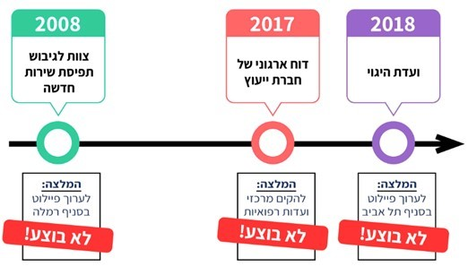
מתוך האמור וכפי שמתואר בתרשים 11 עולה כי במשך כעשור לאחר דוח מבקר המדינה הקודם, לאחר בדיקות והמלצות ולאחר מספר רב של פגישות, דיונים וּועדות, המטרה המוסכמת שיש לשפר את המבנה הארגוני והתפעולי של הוועדות הרפואיות טרם הושגה. אכן מדובר במהלך מורכב לתכנון ולביצוע, בין היתר, בשל הצורך בתיאום גם עם ועד העובדים, אולם הדבר פוגע בציבור התובעים ומעכב את קבלת זכויותיו. נוכח האמור ונוכח הגידול במספר התביעות המתמשך מחד גיסא והעומס המוטל כבר כעת על הוועדות הרפואיות מאידך גיסא, מן הראוי שבט"ל ירכז מאמץ בנושא וישלים את גיבוש הרפורמה - כולל הגדרת לוחות זמנים ויעדים ומינוי אחראים. בד בבד ראוי לקדם את הפיילוט כך שיצא לפועל בהקדם.
בט"ל מסר בתשובתו כי במהלך השנה האחרונה, בהנחיית המנכ"ל ובהובלתו, גובשו חלופות להקמת מרכז מומחים, בתחילה כפיילוט ולאחר מכן בפריסה ארצית. תוצרי הדיונים עדיין לא יושמו, אולם זה כשמונה חודשים מְנהלת אגף וועדות רפואיות מרכזת עבודת מטה, הכוללת ניתוח נתונים ובחינת אתרים אפשריים להקמת מרכז מומחים שיתפקד משעות הבוקר, ובמידת הצורך גם בימי שישי. עבודתה נעשית בתיאום עם סניפי חולון, יפו, רמת גן ותל אביב ועם יו"ר ועד עובדי הסניפים. המטרה לסיים את הדיונים ולקבל החלטה מעשית במהלך השליש הראשון של שנת 2020.
משרד מבקר המדינה שב וממליץ כי בחלוף יותר מעשור מדוח הביקורת הקודם ראוי כי הרפורמה האמורה תיושם וכן יוקמו מרכזי מומחים במטרה לשפר מן היסוד את השירות בוועדות הרפואיות של בט"ל לטובת ציבור התובעים.

השירות המקוון לאזרח בהליך הוועדות הרפואיות
החלטת הממשלה 1046 מדצמבר 2013 בנושא "המיזם הלאומי 'ישראל דיגיטלית'" נועדה להגדיל את מספר השירותים המקוונים לשם הספקת שירותים ציבוריים חדשניים, לרבות שירותים מרחוק, בתחומים כגון: חינוך, בריאות ורווחה. בהחלטת ממשלה 151 מיוני 2015 נקבע בהתאם להחלטת הממשלה 1046 כי יוקמו צוותים ליישום התוכנית הדיגיטלית גם במינהל השלטון המקומי, במשרד הפנים, במשרד המשפטים, ברשות המיסים ובבט"ל.
משרד מבקר המדינה בחן אם תהליכים מרכזיים בוועדות הרפואיות מונגשים באופן מקוון לאזרחים. הבדיקה נערכה באתרי המרשתת של בט"ל, באתר השירותים והמידע הממשלתי (www.gov.il) ובאתר רשות המיסים (לעניין ועדות הפטור ממס הכנסה). יצוין כי מבקר המדינה כבר עסק בסוגיה זו של היעדר נגישות טכנולוגית במסגרת דוח על מיצוי הטבות מס והשירות לנישום. להלן בלוח 2 מרוכזים הממצאים.

לוח 2: הנגשה מקוונת של תהליכים מרכזיים בוועדות הרפואיות
 | סוגי הוועדות
 | נכות כללית | נכות מעבודה | פטור ממס הכנסה 9(5)
האם ניתן להגיש תביעה לוועדה רפואית דרך אתרי המרשתת? | אתר בט"ל | אתר בט"ל | אתר רשות המיסים או אתר השירותים והמידע הממשלתי www.gov.il
האם ניתן לצרף מסמכים לתביעה דרך אתר המרשתת? | אתר בט"ל | אתר בט"ל | אתר רשות המיסים או אתר השירותים והמידע הממשלתי www.gov.il
באילו שפות ניתן הסבר על הליכי הוועדה? | עברית  אנגלית  ערבית  רוסית  צרפתית | עברית  אנגלית  ערבית  רוסית  צרפתית | עברית בלבד  אתר בט"ל.
האם ניתן לקבוע תור לוועדה באופן מקוון?
האם ניתן לצפות באמצעות המרשתת בסטטוס הטיפול בתביעה?
האם ניתן לשלם אגרה באופן מקוון? | לא רלוונטי - אין עלות | לא רלוונטי - אין עלות | יש להגיע פיזית לסניפי מס הכנסה או ביטוח לאומי לקבלת שובר תשלום ולאחר מכן לשלמו בסניפי הבנקים ולצרפו לבקשה
על פי אתרי המרשתת של בט"ל ושל רשות המיסים ובעיבוד משרד מבקר המדינה.
מלוח 2 עולה כי בעוד שמרבית ההליכים המרכזיים של הוועדות הרפואיות בבט"ל מונגשים באופן מקוון לאזרחים והשירות ניתן בכמה שפות, הרי שתהליך הגשת הבקשה לפטור מס הכנסה כלל אינו מונגש באופן מקוון לאזרח, והסבר על הליכי הוועדה ניתן רק בעברית.
ראוי כי רשות המיסים תפעל להנגיש את תהליך הגשת הפטור ממס הכנסה לאזרחים באופן מקוון בדומה לבט"ל ולהסדיר את האפשרות לתשלום אגרה באופן מקוון.
עוד עולה כי אין אפשרות לצפות בסטטוס הטיפול בוועדות נכות כללית ובוועדות פטור מס הכנסה.
ראוי כי בט"ל ורשות המיסים, כל אחד בתחום אחריותו, יבחנו את האפשרות להצגת סטטוס הטיפול בוועדה לנכות כללית ובוועדה לפטור ממס הכנסה באופן מקוון.
בעניין הליך זימון לוועדות הרפואיות - לתובעים המוזמנים לוועדה רפואית, של בט"ל או לצורך פטור ממס הכנסה, אין אפשרות לבחור את מועד הוועדה וגם לא לזמן תור באמצעות אתר המרשתת של בט"ל. המתכונת שבה נקבע מועד זימון התובע לוועדה קשיחה ואינה מאפשרת התאמה לנוחות התובע. התנהלות זו מקשה על ציבור התובעים ויש מקום שבט"ל ישקול להגמישה. לשם השוואה ניתן ללמוד מהמקובל בקופות החולים, המאפשרות למטופלים לבחור מועד לביקור אצל רופא באמצעות המרשתת.
רשות המיסים השיבה למבקר המדינה בדצמבר 2019 כי "בימים אלה רשות המיסים והמוסד לביטוח לאומי בוחנים במשותף את האפשרות לפישוט תהליך הוועדות הרפואיות לצרכי מס הכנסה והנגשת השירות באופן מקוון לרבות שובר התשלום".
בט"ל מסר בתשובתו מדצמבר 2019 שהוא פועל לצורך מיכון התשלום לוועדות מס הכנסה וביצועו באופן מקוון. הטיפול בנושא אמור להסתיים בפברואר 2020. הנושא של קביעת תורים על ידי התובעים במרשתת הוכנס לתוכנית העבודה של המוסד לשנת 2020.

הנגשת מידע על ההליך בוועדה רפואית לצורך מיצוי הזכויות
הבטחת הצדק החברתי אינה תלויה רק בעצם קיומן של זכויות חברתיות בחוקים ובתקנות, אלא גם במימושן של הזכויות הללו ובהענקתן לכלל הזכאים להן. הרשות הציבורית "כל כולה לא נוצרה כי אם לשרת את הכלל, ומשלה אין לה ולא כלום: כל אשר יש לה מופקד בידיה כנאמן". על כן כאשר מופקדים בידי רשות ציבורית בנאמנות תקציב מדינה או משאבים לשם מימוש זכות בדין למען ציבור הזכאים, חלה עליה חובה לממש את הזכות ולתת אותה לזכאים לה. נוסף על כך, עליה להימנע מפגיעה בעקרון השוויון, המחייב כל גוף ציבורי, ובייחוד בכל הנוגע להקצאת משאבי המדינה. פגיעה כזאת עלולה להיווצר כאשר הזכות ניתנת רק למי שמודע לזכאותו ופונה לרשות בבקשה לממשה, ואינה ניתנת לזכאים שאינם מודעים לזכאותם ואינם דורשים את מימושה. כדי להבטיח כי הזכות תינתן לכלל הציבור באופן שוויוני, מן הראוי שהמדינה תפעל להנגיש מידע הנמצא ברשותה, שגם הוא קניינו של הציבור ותספק לציבור, לכל הפחות, מידע מלא ושקוף על עצם קיום הזכות ועל התנאים לקבלתה.
גופים ציבוריים רבים מעניקים זכויות מגוונות מתוקף חוקים או תקנות. מורכבותן של כמה מן הזכויות הללו מקשה על אזרח מן השורה להכיר את כל זכויותיו ואת התנאים לקבלתן. תובע הפונה לוועדות הרפואיות בבט"ל זכאי לכמה זכויות עיקריות שראוי לציין בפניו: קבלת פרוטוקולים של הדיונים בעניינו, קבלת חוות דעת של מומחים שבדקו אותו בטרם הדיון בוועדה, קבלת תוצאות של בדיקות רפואיות בטרם הדיון בוועדה, זכות להגשת ערר, זכות לייצוג בוועדה, זכות לתשלום בגין הוצאות ועוד.
הדרך העיקרית של בט"ל להנגיש מידע על זכויות היא באמצעות אתר המרשתת שלו. יצוין לחיוב שבט"ל מנגיש באתר המרשתת שלו מידע רב אודות הליכי הוועדות הרפואיות (ראו גם לוח 3 שלהלן).
מלבד באתר המרשתת שלו, נוהג בט"ל להנגיש מידע על זכויות גם באמצעות מכתבים לתובעים ופרסומים בסניפיו השונים. עם זאת, יש שלוש זכויות מרכזיות שאותן הוא אינו מנגיש כנדרש. להלן פירוט:
- מסירת פרוטוקול (ביניים) לתובע טרם קבלת החלטה סופית בעניינו: בית הדין הארצי לעבודה עמד על כך שוועדה רפואית בביטוח לאומי היא גוף מעין שיפוטי, וכי זכותו של נפגע לקבל את הפרוטוקולים של הדיונים בעניינו היא זכות בסיסית של מי שעניינו נדון בפני גוף כאמור. עוד קבע בית הדין כי "רשאי נפגע, שעה שהוא מבקש זאת, לקבל מהמוסד פרוטוקול של ישיבה בה התקיים דיון בעניינו, אף אם באותה ישיבה לא הסתיים הדיון, וזאת בסמוך לאחר דיוני הוועדה".
אף שלפי חוזרים בנוגע ל"משלוח העתק מהאבחון הרפואי - הפרוטוקול הרפואי", במקרים מסוימים ניתן לשלוח העתק מאבחון רפואי או פרוטוקול רפואי לפי דרישת התובע או בא כוחו - בט"ל אינו מציע לתובעים מידע על זכות זו באופן אקטיבי, למשל באמצעות מכתב לתובע.
- מסירת תוצאות בדיקות רפואיות לתובעים: בפסק דין של בית הדין הארצי לעבודה נקבעה זכותו של מבוטח לקבל תוצאות של בדיקות רפואיות שנערכו לו טרם קבלת החלטה בעניינו בוועדות לעררים, כדי שיוכל להציג את השגותיו על תוצאות הבדיקה. מפסק הדין עולה כי בט"ל התחייב להוסיף לנוסח המכתב המפנה את המבוטח לביצוע בדיקה רפואית בהתאם להחלטות ועדות לעררים הודעה בנוסח הזה: "לתשומת לבך הינך יכול לבקש את תוצאות הבדיקה מהגוף שמבצע את הבדיקה. אם יש לך השגות על תוצאות הבדיקה, עליך להגישן בכתב... על מנת שנוכל לצרפן לוועדה" (ההדגשה אינה במקור). עוד צוין בפסק דין כי כך מוסדרת זכותו של המבוטח להביא לפני ועדה לעררים את התייחסותו לממצאי בדיקות שעבר, קודם למתן החלטתה בעניינו.
בביקורת עלה שבט"ל מסב את תשומת לב התובע במסגרת ערר כי הוא רשאי לבקש את תוצאות הבדיקה הרפואית. עם זאת עלה שבט"ל אינו מסב את תשומת ליבם של תובעים הפונים לוועדות בדרג ראשון לאפשרות לבקש תוצאות של בדיקות רפואיות שעברו במסגרת ההליכים בוועדה. אי-יידוע התובעים בדבר אפשרות זו עלול להביא לכך שלא ימצו את זכויותיהם במסגרת הליך הוועדה הרפואית בדרג ראשון.
לדעת משרד מבקר המדינה, על בט"ל לבחון את האפשרות ליידע גם תובעים הפונים לוועדות בדרג ראשון כי הם יכולים לבקש את תוצאות הבדיקות הרפואיות שערכו להם במסגרת הליך הוועדה הרפואית עוד בטרם תתקבל החלטה בעניינם.
בט"ל מסר בתשובתו, מדצמבר 2019 שלאור הערת המבקר, הוא יבחן מחדש את הניסוח במכתב הזימון לבדיקה במטרה לוודא כי הנבדקים מבינים כי זכותם לקבל את תוצאות הבדיקות לידם.

- מסירת חוות דעת של מומחים: בפסק דין של בית הדין האזורי לעבודה בתל אביב - יפו נקבע שעל בט"ל למסור לתובע חווֹת דעת של מומחים (רופאים מייעצים) שנכתבו בהסתמך על בדיקתו, בטרם תתכנס הוועדה לדון בעניינו. יצוין שפסק הדין קבע שזכות העיון עומדת בפני התובע הן בתביעה לנכות כללית והן בתביעה לנכות מעבודה. בשולי הדברים צוין גם כי "גם שיקולי יעילות תומכים במסירת פרוטוקול הבדיקות לתובע בטרם 'האבחון הרפואי' של רופא המוסד, קרי התכנסות הוועדה. התובע יטען בפני הדרג הראשון ככל הנראה באמצעות ייצוג משפטי את כל הטענות הנחוצות להכרעה, החלטת הועדה מדרג ראשון תתבסס על כל המידע הנחוץ לה וככל שהחלטתה תהיה מנומקת ומבוססת כך יתייתר ערעור ודיון בפני ועדה מדרג שני". כך גם לפי חוזר פנימי בנושא ניתן להעביר חוות דעת רפואית למבוטחים שידרשו זאת, גם אם טרם הסתיים הטיפול בתביעתם.
בביקורת עלה שבט"ל אינו מיידע את התובעים על זכותם לדרוש חווֹת דעת רפואיות שנכתבו בהסתמך על בדיקות לפני החלטת הוועדה הרפואית. לפיכך עלולים תובעים שלא למצות את זכויותיהם במסגרת ההליכים בפני הוועדות הרפואיות.
לנוכח החשיבות הרבה של מיצוי זכויות התובעים, על בט"ל לבחון את האפשרות ליידע תובעים על זכותם כאמור באופן אקטיבי.
בט"ל מסר בתשובתו מדצמבר 2019 כי הוא יבחן כיצד ליידע את התובעים בדבר זכותם לדרוש חוות דעת רפואיות שנכתבו בהסתמך על בדיקתם, לפני החלטת הוועדה הרפואית.
להלן בלוח 3 מרוכז המידע העיקרי לגבי הליכי הוועדות הרפואיות שמונגש ושאינו מונגש באתר בט"ל.

לוח 3: הנגשת המידע על הליכי הוועדות הרפואיות באתר בט"ל
סוג המידע | מונגש באתר בט"ל
מידע על הליך הוועדה, כולל סרט הדרכה
הגבלת שכר הטרחה שמותר למייצג לגבות מתובע
מידע על החזר הוצאות (נסיעה וכלכלה)
מידע על מסירת פרוטוקולים (ביניים) של ועדה לתובע טרם קבלת החלטה סופית בעניינו
מידע על מסירת תוצאות בדיקות רפואיות לתובעים
מידע על מסירת חוות דעת של מומחים
על פי אתר המרשתת של בט"ל, בעיבוד משרד מבקר המדינה.

לאור החשיבות בהנגשת זכויות בהליך הוועדה הרפואית לתובעים, בייחוד כשמדובר באוכלוסייה מוחלשת הנזקקת לעזרת בט"ל, על בט"ל לשקול לפרסם באתר המרשתת כי תובעים זכאים לקבל את פרוטוקול הביניים, את תוצאות בדיקותיהם הרפואיות ואת חוות הדעת של מומחים שנכתבו בעניינם בטרם קבעה הוועדה את החלטתה.
מן הראוי גם שבט"ל ישקול לצרף למכתב הזימון לוועדה רפואית הפניה למידע על הליך הוועדה הרפואית שמפורסם באתר המרשתת של בט"ל, וכן שישקול את האפשרות לפרסם מידע רלוונטי על זכויות התובע בכל הנוגע לוועדות הרפואיות במקום שבו הן מתקיימות.

מיצוי הזכות לפטור ממס ההכנסה של קשישים במצב סיעודי

חשש כי קשישים במצב סיעודי אינם מודעים לזכאותם להיבדק בוועדה לפטור ממס הכנסה עקב נכות רפואית לפי סעיף 9(5) לפקודת מס הכנסה
טיפול שיטתי במיצוי זכויות מחייב שלושה שלבים עיקריים: בחינת היקף התופעה; זיהוי החסמים למיצוי הזכויות; וגיבוש תוכנית עבודה אופרטיבית שמטרתה הסרת החסמים למיצוי זכויות של הזכאים באופן סדור ולפי סדר עדיפויות.
לפי סעיף 9(5) לפקודת מס הכנסה [נוסח חדש] (להלן - סעיף 9[5]), אדם שנקבעה לו נכות רפואית בשיעור של 100%, או בשיעור של 90% לפחות לפי חישוב מיוחד לפי חוקים מסוימים, עשוי להיות זכאי לפטור ממס הכנסה עד לתקרת הכנסה המתעדכנת מדי שנה. הזכאות לפטור ממס ניתנת למי שנקבעה לו נכות לתקופה של 185 יום לפחות. מי שנקבע כי זכאותו לפטור החלה בשנים שקדמו לשנת המס הנוכחית, עשוי לקבל החזרי מס רטרואקטיבית עד שש שנים מיום הגשת הבקשה.
יחיד שעבר אירוע רפואי ולא נקבעו לו אחוזי נכות לפי אותם חוקים מסוימים, למשל קשיש במצב סיעודי שעבר אירוע רפואי כלשהו - רשאי לגשת לוועדה רפואית של מס הכנסה שמפעיל המוסד לביטוח לאומי כדי לבקש פטור ממס הכנסה.
קשישים שלא זכאים לגמלת סיעוד כיוון שהם עוברים את רף ההכנסה (מבחן הכנסה בסיעוד) חייבים בתשלום מס לפי פקודת מס הכנסה. להלן המדרגות של מבחן ההכנסה לזכאות לגמלת סיעוד נכון לינואר 2019.

לוח 4: המדרגות של מבחן ההכנסה לזכאות לגמלת סיעוד נכון לינואר 2019
מצב משפחתי | סכום הכנסה | זכאות לגמלה
יחיד | עד 10,273 ש"ח | גמלה מלאה
יחיד | מ-10,273 ש"ח עד 15,410 ש"ח | גמלה מופחתת ב-50%
יחיד | מעל 15,410 ש"ח | אין זכאות לגמלה
זוג | עד 15,410 ש"ח | גמלה מלאה
זוג | מ-15,410 ש"ח עד 23,114 ש"ח | גמלה מופחתת ב-50%
זוג | מעל 23,114 ש"ח | אין זכאות לגמלה
המקור: אתר המרשתת של בט"ל.

במקרים שבהם לא זכאי הקשיש לגמלת סיעוד כיוון שעבר את רף ההכנסה, הוא עדיין יכול לקבל עזרה בתפקוד יומיומי ויכול לפנות לרשות ההגירה ולבקש היתר להעסקת עובד זר ללא השתתפות במימון של בט"ל מתוקף חוק סיעוד. רשות ההגירה בודקת את תלות הקשיש באמצעות בט"ל, ולפי ממצאי הבדיקה קובעת אם הוא זכאי להיתר להעסקת עובד זר. יוצא אפוא שיש בידי רשות ההגירה מידע שיכול להצביע על מצבו הרפואי של הקשיש הסיעודי שלפי מבחן ההכנסות ייתכן שחייב במס הכנסה.
לפי נתוני בט"ל, בשנת 2018 היו כ-176,000 מקבלי גמלת סיעוד. מתוכם כ-91,000 היו תלויים לחלוטין או במידה רבה מאוד בעזרת הזולת. כ-7,000 מהם היו זכאים לחצי גמלה עקב הכנסות גבוהות (ראו לוח 4 לעיל).
נכון לדצמבר 2018, לפי נתוני רשות ההגירה היו כ-61,000 עובדים זרים בתחום הסיעוד. משרד מבקר המדינה הצליב נתונים שקיבל מרשות האוכלוסין (קובץ עובדים זרים בסיעוד), נתונים על מקבלי גמלת סיעוד מבט"ל (קובץ סיעוד) ונתונים מבט"ל על בקשות לפטור לפי סעיף 9(5) (קובץ ועדת פטור). מהצלבת הקבצים עולה שנכון לסוף 2018 היו כ-14,000 קשישים שפנו לקבל היתר מרשות ההגירה שלא מתוקף חוק סיעוד, כיוון שהכנסתם הייתה גבוהה מהרף העליון המזכה בגמלת סיעוד. לגבי קשישים אלו קיימת סבירות כי הם זכאים לפטור ממס הכנסה לפי סעיף 9(5) עקב מצב רפואי. מתוכם רק כ-930 פנו לוועדה במסגרת הפטור של סעיף 9(5) האמור. דהיינו, רק כ-7% מתוך קשישים אלו פנו לוועדה - עובדה המעידה לכאורה על שיעור מיצוי נמוך של הפטור ממס הכנסה מצד קשישים במצב סיעודי המעסיקים עובד זר שלא במסגרת חוק סיעוד. כלומר, ייתכן שאלפי קשישים סיעודיים זכאים לפטור ממס הכנסה, אך אינם מממשים אותו.

יודגש כי גם קשישים סיעודיים שמקבלים חצי גמלה וזכאים לאחוזי הנכות לפי סעיף 9(5), זכאים לנצל את הפטור האמור. לפי נתוני בט"ל, נכון לסוף שנת 2018 קיבלו כ-6,900 קשישים סיעודיים ברמת תלות בינונית וגבוהה חצי גמלה. גם לגבי קשישים אלו קיימת סבירות כי הם זכאים לפטור ממס הכנסה לפי סעיף 9(5) עקב מצב רפואי. מהצלבת הקבצים כאמור עלה כי מתוכם רק כ-300 פנו לוועדה במסגרת הפטור של סעיף 9(5). דהיינו, רק כ-4% מתוך קשישים אלו פנו לוועדה - דבר המעיד לכאורה על שיעור מיצוי נמוך של הפטור ממס הכנסה גם מצד קשישים במצב סיעודי הזכאים לחצי גמלת סיעוד. יש לציין כי ההכנסה הקובעת לגמלת סיעוד אינה כוללת הכנסות מרווחי הון, ולכן ייתכן שיש זכאים פוטנציאליים נוספים לפטור מקרב אוכלוסיית מקבלי גמלת הסיעוד. להלן בתרשים 12 מוצג פילוח הקשישים הסיעודיים שמיצו את זכותם לפטור ממס הכנסה.
תרשים 12: פילוח הקשישים הסיעודיים שלא מיצו את זכותם לפנות לוועדה לפטור ממס הכנסה בשנת 2018
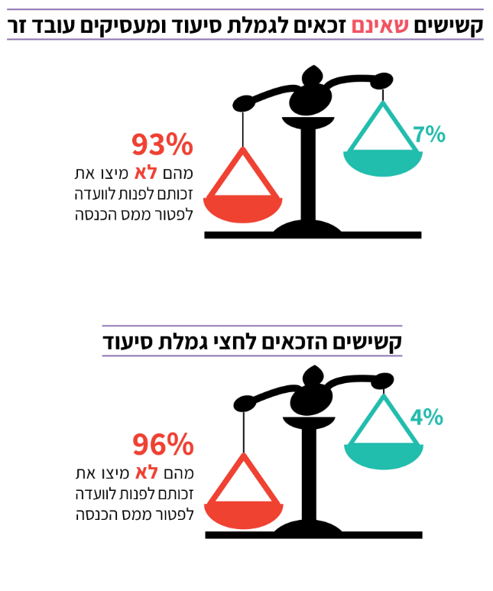
על פי נתוני בט"ל ורשות האוכלוסין, בעיבוד משרד מבקר המדינה.

לדברי מנהלת אגף סיעוד, קיים פוטנציאל רב בהנגשת מידע על הזכות לפטור ממס הכנסה לאוכלוסייה במצב סיעודי. כיום בט"ל שולח במכתב את האישור לקבלת הגמלה (פוליסה) לקשישים הזכאים לגמלת סיעוד, אך לא מזכיר במכתב את הזכות לבחינת הפטור ממס הכנסה. לדעתה יהיה נכון ליידע את מקבלי המכתב גם על האפשרות הזו אם הכנסותיהם חייבות במס. גם במכתבים לקשישים שנדחו כיוון שלא עמדו במבחני ההכנסה (קשישים אלו לא עוברים את מבחן הערכת התלות) אפשר להוסיף מידע על הזכות לפטור ממס ועל הדרכים שבהן ניתן לממשה.
בט"ל ורשות המיסים מודעים לבעיית השיעור הנמוך של מיצוי הזכות לפטור ממס הכנסה בקרב קשישים במצב סיעודי. הדבר אף נדון בדיון שנערך בינואר 2019 בין נציגת בט"ל (מנהלת אגף ועדות רפואיות) לנציגי מס הכנסה.
בביקורת עלה כי למעט הדיון לעיל - לא קידמו בט"ל או מס הכנסה את שיפור מיצוי הזכויות לפטור ממס הכנסה בקרב קשישים במצב סיעודי. עוד עולה כי לא רק שבט"ל אינו מוסיף למכתב על זכאות לגמלת סיעוד הנשלח לקשישים במצב סיעודי מידע על הזכות לפטור ממס לפי סעיף 9(5) לפקודת מס הכנסה [נוסח חדש], הרי שגם אין אזכור לכך באתר המרשתת של בט"ל שעוסק גם במיצוי זכויות.
משרד מבקר המדינה מעיר כי גם רשות ההגירה אינה מיידעת את הקשישים במצב סיעודי המעסיקים עובד זר, במכתבים שהיא שולחת אליהם או באתר המרשתת שלה, על הזכות לפטור לפי סעיף 9(5) לפקודת מס הכנסה [נוסח חדש].
עולה חשש כי קשישים רבים במצב סיעודי אינם מודעים כלל לזכאותם להיבדק בוועדה לפטור ממס הכנסה. על בט"ל, על רשות ההגירה ועל רשות המיסים לבחון את היקף מיצוי הזכות לפטור ממס הכנסה בקרב קשישים במצב סיעודי ולקבוע דרכים להנגיש מידע על זכות זו.
בט"ל מסר בתשובתו כי אגף סיעוד יוסיף במכתב האישור של גמלה חלקית או דחייה בגין מבחן הכנסות, מידע בדבר האפשרות לבדוק זכאות לקבלת פטור ממס הכנסה.
רשות המיסים מסרה בתשובתה למשרד מבקר המדינה בדצמבר 2019 כי יכול בהחלט להיות מצב שליחיד יהיו הכנסות העולות על רף למבחן הכנסה בסיעוד, ועל כן אינו זכאי לגמלת סיעוד, אך מנגד גם לא יהיה חייב במס הכנסה בגינן, כך גם לגבי הזכאים לחצי גמלת סיעוד. על כן כדי לבחון מהי האוכלוסייה הרלוונטית לעניין זה יש להצליב נתונים נוספים. רשות המיסים תבחן מהלך משותף עם בט"ל ועם רשות האוכלוסין כדי להגיע לאוכלוסיית הקשישים הזכאית ליידע אותם בדבר הזכאות וכן כדי להנגיש את המידע (באמצעות המדריך לזכויות מס לאנשים עם מוגבלות).
רשות האוכלוסין וההגירה מסרה למשרד מבקר המדינה בנובמבר 2019 כי בעקבות הערות מבקר המדינה הרשות "תעביר לרשות המיסים ולמוסד לביטוח לאומי כל מידע נדרש לדעת גופים אלו, לצורך הנגשת מידע בדבר תהליך קבלת הפטור ממס הכנסה עבור מטופלים סיעודיים". עוד ציינה הרשות כי "יפורסם בהדגשה באתר הרשות כי ניתן יהיה לעיין במידע בדבר הזכאות להקלות במס באתר רשות המיסים או באתר המוסד לביטוח לאומי".

העברת מידע לרשויות אחרות על קשישים במצב סיעודי שקיבלו פטור לפי סעיף 9(5)
בדוח מבקר המדינה בנושא אי-מיצוי זכויות צוין, בין השאר, כי אחד החסמים למיצוי זכויות הוא הנטל הביורוקרטי הכרוך בהליך למיצוי הזכויות. מבקר המדינה עסק בסוגיה זו בדוח שנתי 62 (להלן - דוח 62) וקבע כי על הגופים הציבוריים לפעול לצמצום הנטל הביורוקרטי הנובע מדרישות לקבלת מידע המצוי ממילא במאגרי המידע שבידי גופים ציבוריים אחרים. נוסף על צמצום הנטל הביורוקרטי, העברה ישירה של מידע בין הגופים הציבוריים מאפשרת קבלה של מידע מהימן ומעודכן ובכך מסייעת לאתר זכאים לכאורה שטרם מיצו את זכויותיהם. בדוח 62 המליץ מבקר המדינה לנקוט פתרון ממוחשב לבעיה, תוך שמירה קפדנית על הזכות החוקתית לפרטיות ובהתחשב במגבלות הקבועות בחוק הגנת הפרטיות, התשמ"א-1981 (להלן - חוק הפרטיות), הקובע, בין היתר, כי "מסירת מידע מאת גוף ציבורי אסורה, זולת אם... האדם אשר המידע מתייחס אליו נתן הסכמתו למסירה".
גם החלטת ממשלה בנושא "שיפור העברת המידע הממשלתי והנגשת מאגרי מידע ממשלתיים לציבור" מאוגוסט 2016 קבעה כי יש לאמץ מדיניות של קבלת מידע מהציבור פעם אחת בלבד, למען שיפור השירות הממשלתי לציבור והפחתת הנטל הבירוקרטי באמצעות שיתוף מידע בין גופי הממשלה. על פי ההחלטה יש לעודד גופים ציבוריים לשתף ביניהם ובין משרדי ממשלה מידע, לשם שיפור השירות לציבור, בשים לב למאפיינים הייחודיים של הגופים הציבוריים השונים, ובכפוף לכך שאין מניעה משפטית על פי דין או משיקולים רלוונטיים נוספים.
לפיכך, מצופה מרשות המיסים ומבט"ל לפעול לצמצום הנטל הבירוקרטי המוטל על הקשישים במצב סיעודי הפונים לקבלת הפטור לפי סעיף 9(5), לבחון דרכים להקל עליהם ולהעביר באופן ישיר את המידע הנוגע אליהם לגופים אחרים שמעניקים להם זכויות לפי חוק, בכפוף למגבלות הדין. כך למשל, בנוגע להעברת מידע לרשויות המקומיות לשם קבלת הנחה בארנונה.
בביקורת עלה כי בעוד שבט"ל מעביר לרשויות אחרות באופן יזום מידע על מקבלי קצבאות כגון קצבת נכות כדי שיקבלו אוטומטית הנחות שהם זכאים להן - הרי שאין הוא מעביר את המידע לגבי מי שנמצאו זכאים לפטור לפי סעיף 9(5). לפי בט"ל, הסיבה לכך היא שבט"ל רק מפעיל בפועל את הוועדות, אך המידע שייך לרשות המיסים, ולכן עליה להעביר את המידע לרשויות הרלוונטיות.
רשות המיסים מסרה למשרד מבקר המדינה באוקטובר 2019 כי "הוועדות לפטור ממס הכנסה, לפי סעיף 9(5) לפקודת המס, נערכות ע"י המוסד לביטוח לאומי והן נערכות לבקשת הנישום, החלטת הוועדה הרפואית על אחוזי הנכות מועברת לידי לרשות המיסים (מס הכנסה), ורשות המיסים מעבירה את ההחלטה לידי הנישום. פקודת מס הכנסה קובעת חיסיון על המידע של הנישומים אשר נמצא בידי רשות המיסים, ועל כן הרשות איננה רשאית למסור את החלטות הרפואיות אשר מתקבלות בוועדה לגורמים חיצוניים, זכות מסירה המידע נתונה בידי הפונה (הנישום) אשר מבקש להשתמש במידע. בכדי לאפשר את העברת המידע לידי הגורמים הרלוונטיים, בימים אלה בוחנת רשות המיסים כיצד ניתן לקבל את הסכמתו של הנישום לצורך העברת המידע לצורך קבלת הנחה בארנונה".
משרד מבקר המדינה ממליץ שרשות המיסים תפעל, בדומה לבט"ל, להעברת המידע באופן מקוון לגופים אחרים לשם מתן הנחות, כגון הנחה בארנונה. בכל הנוגע להסכמת הנישום, ניתן לבחון את הסדרתה כנדרש בעת הגשת הבקשה.
בתשובתה לטיוטת הדוח מדצמבר 2019 מסרה רשות המיסים למשרד מבקר המדינה כי תוסיף סעיף לטופס הבקשה לוועדה רפואית, שבו יחתום המבקש על אישורו להעברת המידע לצורך מיצוי זכויות. המידע יועבר באמצעות ביטוח לאומי במנגנונים הקיימים אצלו, לצורך פשטות ויעילות.

סיכום
זה שנים רבות עולות טענות בדבר איכות שירות שאינה מספקת בוועדות הרפואיות בבט"ל. אומנם בט"ל פעל לאורך השנים לשפר את איכות השירות, וכך למשל הקים את מרכז "יד מכוונת", אך עדיין יש כמה חסמים מרכזיים, שטרם טופלו והסרתם יכולה להביא לשיפור ניכר באיכות השירות: נדרש לבחון מחדש את המבנה הארגוני, כך שהוועדות הרפואיות ינוהלו על ידי גורם אחד הכפוף ישירות למנכ"ל והאחריות והסמכות בכל הנוגע להן, הן בפן הרפואי והן בפן התפעולי, ירוכזו בידיו. נדרש גם לשנות את מערך הוועדות הרפואיות: הקמת כמה מרכזי ועדות רפואיות הכפופים לגורם האחראי שיחליפו את הוועדות הפזורות בסניפים. המרכזים יעניקו מענה לכל אורך שעות היום, יאגמו את משאב הרופאים החסר ויצמצמו ככל האפשר את הטרחת התובע. נוכח האמור ונוכח הגידול המתמשך במספר התביעות מחד גיסא והעומס המוטל כבר כעת על הוועדות הרפואיות מאידך גיסא, מן הראוי שבט"ל, כפי שדיווח למשרד מבקר המדינה כי בכוונתו לבצע, ירכז מאמץ בנושא וישלים את גיבוש הרפורמה שתטפל בחסמים המרכזיים, כולל הגדרת לוחות זמנים ויעדים.
מתן שירות ומידע מקוון לאזרחים בהליך הוועדות הרפואיות יכול לתרום במידה רבה לשיפור השירות וייעול התהליך. על בט"ל ועל רשות המיסים לבחון, כל אחד בתחום אחריותו, כיצד ניתן לשפר את הנגשת השירות והמידע המקוון לאזרח במסגרת הליכי התביעה לרבות תשלומי שוברים ומילוי בקשות באופן מקוון. על רשות המיסים, כפי שדיווחה למשרד מבקר המדינה כי בכוונתה לבצע, לבחון את האפשרות להעביר מידע בינה לבין גופים אחרים לשם מתן הנחות לאלו שנמצאו זכאים לפטור ממס הכנסה לפי סעיף 9(5).
יישום ההמלצות המפורטות בדוח זה עשוי להביא לכדי שיפור תפקודן של הוועדות הרפואיות ולייעול השירות הניתן לציבור התובעים.

מבקר המדינה, דוח שנתי 60ב (2010), "היבטים בעבודת הוועדות הרפואיות לקביעת זכויות נכים", עמ' 1121.
לפי החוק ולפי תקנות הביטוח הלאומי (קביעת דרגת נכות לנפגעי עבודה), התשט"ז-1956.
בט"ל מקיים את הוועדות עבור מס הכנסה, ואין מדובר בזכות שהוא עצמו מעניק.
מתוך הדוחות הכספיים של בט"ל ליום 31.12.17.
ועדות ערר בצפון הועברו לגוף חיצוני (מרכז שע"ר - שרותי ערר רפואי).
על פי מחלקת המחקר של בט"ל.
יש סניפים שלא מתקיימים בהם כל סוגי הוועדות.
במועד הביקורת היה מנכ"ל הביטוח הלאומי מר מאיר שפיגלר.
מספר הדיונים תלוי במורכבות הוועדה הנקבעת לפי הסוג הרפואי שלה.
מבקר המדינה, דוח שנתי 60ב (2010), עמ' 1115 - 1154.
בהתאם לחוזר בנושא "אבחון והערכת תלות על סמך מסמכים וללא זימון התובע לוועדה רפואית בתביעות לנכות כללית, שירותים מיוחדים וילד נכה", מ-27.6.16.
כל משכי הזמן בפרק זה מתייחסים למועד קבלת החלטה בתביעה באחוזון 80% - דהיינו שביתר התביעות (20%) מתקבלת החלטה במספר ימים רב יותר.
הממוצע מתייחס ל-12 סניפים שמרכזים את מרבית התביעות (80% מהתביעות).
בוועדות לנכות מעבודה, כחצי מהתביעות בשנת 2018 טופלו במערכת מחשוב חדשה (תבל), שנמצאת בשלבי הטמעה. זמני הטיפול בתביעות אלה לא שוקללו. בוועדות לנכות כללית לא שוקללו משכי זמן של הוועדות שמתקיימות ללא נוכחות התובע.
משך זמן הטיפול בתביעות שטופלו במערכת המחשוב הישנה (ולא במערכת תבל), בסניפים שבהם התקבלו מעל 1,000 החלטות. בשנת 2018 החלו סניפי תל אביב, רמלה ונתניה בפיילוט לשילוב מערכת תבל. עקב ההטמעה התארכו משכי זמן הטיפול בסניפים אלו, ולכן הם אינם מוצגים בגרף.
"יד מכוונת", הערכת התוכנית, מחקר של מכון מאיירס-ג'וינט-ברוקדייל (פברואר 2016).
במועד סיום הביקורת ניתן השירות באשדוד, בבאר שבע, בחולון, בחיפה, בירושלים, בנצרת, בנתניה ובפתח תקווה.
"יד מכוונת", הערכת התוכנית, מחקר של מכון מאיירס-ג'וינט-ברוקדייל (פברואר 2016).
בישיבה ניתן לדון בארבע תביעות שונות או פחות.
כיום יש ממשק ממוחשב לקבלת תיק רפואי או מסמכי אשפוז, מול קופות החולים ובתי החולים, אולם הנתונים אינם מתעדכנים כל העת בזמן אמת (on line).
"קיט מלא" - אוסף של הפריטים הדרושים להשלמת המשימה (המידע, השרטוטים, החומרים הרכיבים, הכלים וכדומה). בועז רונן ושמעון פס, ניהול ממוקד, מהדורה שישית (2007), עמ' 161.
ראו גם מבקר המדינה, דוח שנתי 69ב (2019), "המערך המבצעי של מד"א בשגרה ובעיתות חירום והסדרת תחום הרפואה הדחופה טרום-בית חולים", עמ' 849.
ראו למשל אביעד בר-חיים, התנהגות ארגונית, האוניברסיטה הפתוחה (2004), כרך א, עמ' 46.
דוח ועדה פנימית של בט"ל לשיפור השירות משנת 2006. את הדוח הכין צוות שכלל רופאים, פקידי תביעות מהסניפים, מזכירי ועדות רפואיות, מנהלי תחומי גמלאות ואנשי מטה מהאגפים המקצועיים.
לפי סעיף 8(ב) לחוק, המינהלה היא הרשות המנהלת והמבצעת של הבט"ל.
החלטה 151 של הממשלה ה-34 בנושא "קידום הסוגיה האסטרטגית 'ישראל דיגיטלית' כנגזרת מהערכת המצב האסטרטגית כלכלית-חברתית הממשלה" (28.6.15).
מבקר המדינה, דוח שנתי 66א (2015), "מיצוי הטבות מס והשרות לנישום", עמ' 264.
טופסי התביעה כתובים בעברית.
הוועדות הרפואיות מתקיימות ב-23 סניפי בט"ל הפזורים ברחבי הארץ בימים ראשון עד חמישי בשעות אחר הצהריים. אחרי שמזכיר הוועדה מסיים את עבודתו השוטפת (על פי רוב כפקיד תביעות במחלקות השונות בבט"ל) הוא מתחיל בעבודתו כמזכיר ועדה. יש סניפים המפעילים ועדות רפואיות גם בימי שישי בשעות הבוקר, אולם הדבר אינו קבוע, תלוי במשאבים הזמינים ונתון להחלטת מנהל הסניף. בט"ל קובע את מועד הוועדה ואת הסניף שבו תתקיים, ושולח זימון לתובע. לרוב הוועדות הרפואיות מתקיימות בסניף הקרוב למקום מגורי התובע.
"מדריך זכויות מס לאנשים עם מוגבלות", אתר האינטרנט של רשות המיסים בישראל: www.gov.il/he/Departments/Guides/guide-to-tax-rights-for-people-with-disabilities.
בג"ץ 142/70 שפירא נ' הוועד המחוזי של לשכת עורכי-הדין, ירושלים, פ"ד כה(1) 325, 331 (1971).
ראו בג"ץ 1113/99 עדאלה - המרכז המשפטי לזכויות המיעוט הערבי בישראל נ' השר לענייני דתות, פ"ד נד(2) 164, 170 (2000).
עע"ם 8282/02 הוצאת עיתון "הארץ" בע"מ נ' מדינת ישראל - משרד מבקר המדינה, פ"ד נח(1) 465, 471 (2003).
מבקר המדינה, דוח שנתי 65ג (2015), "אי-מיצוי של זכויות חברתיות", עמ' 3 - 46.
באמצעות דף מיוחד המרכז את כל המידע על הוועדות הרפואיות, ראו: www.btl.gov.il/benefits/vaadotRefuiyot/Pages/default.aspx.
למשל תב"ע (ארצי) נב/01-15 פתחי נ' המוסד לביטוח לאומי, כד (1) 182, 184 (1992).
שם, עמ' 185.
חוזר נפגעי עבודה 1450 וחוזר נכות 1730.
בר"ע (ארצי) 848-10-15, איזנברג נ' המוסד לביטוח לאומי (פורסם במאגר ממוחשב, 14.2.17).
במכתב ההפניה לבדיקה הרפואית בדרג ראשון, בט"ל מציין כי אם קיבל התובע את תוצאות הבדיקה עליו להביאן לוועדה.
ב"ל (ת"א) 46004-03-11, סלע - המוסד לביטוח לאומי (פורסם במאגר ממוחשב, 9.11.11); כן ראו פסק הדין בבית הדין הארצי - עב"ל (ארצי) 13096-12-11 המוסד לביטוח לאומי נ' סלע (פורסם במאגר ממוחשב, 30.5.13) אשר מחק את הערעור שהגיש הבט"ל, בקובעו כי "צדק בית הדין האזורי, בפסק דינו מושא הערעור... בכך שקיבל את תביעת המשיב לעיין בחוות הדעת של הרופאים המומחים שבדקו אותו לפני זימונו לרופא המוסמך. כאשר מבוטח מבקש לעיין בפרוטוקולים או בחוות דעת של רופאים שבדקו אותו לקראת הדיון בעניינו אצל הרופא המוסמך, זכותו לקבל את הפרוטוקולים או את חוות הדעת".
חוזר ביטוח לאומי: "מסירת חוות דעת רפואית למבוטח לפי סיום טיפול בתביעה" (נכות 1941).
ראו מבקר המדינה, דוח שנתי 65ג (2015), "אי-מיצוי של זכויות חברתיות".
כגון: חוק הנכים (תגמולים ושיקום), התשי"ט - 1959 (נוסח משולב); חוק נכי המלחמה בנאצים, התשי"ד - 1954; חוק התגמולים לנפגעי פעולות איבה, התש"ל - 1970; פרק ג' (ביטוח אימהות), פרק ה' (ביטוח נפגעי עבודה), פרק ט' (ביטוח נכות) לחוק הביטוח הלאומי [נוסח משולב], התשנ"ה - 1995; חוק שירותי הסעד, התשי"ח - 1958.
לפירוט הנתונים ראו את רשימת הפרסומים של בט"ל בנושאי סיעוד: www.btl.gov.il/Publications/quarterly/long_term_care/Pages/default.aspx.
נשים מעל גיל 65 וגברים מעל גיל 68 עם היתרים פעילים ובתוקף.
לפי מבחני תלות שעורך בט"ל.
זאת כיוון שחלק מההכנסות המובאות בחשבון בבדיקת הזכאות לגמלת סיעוד, פטורות מתשלום מס הכנסה, כגון הכנסה מקצבאות הביטוח הלאומי או הכנסה מנכס שפטורה ממס עד לסך של 5,000 ש"ח.
מבקר המדינה, דוח שנתי 65ג (2015), "אי-מיצוי של זכויות חברתיות", עמ' 31 - 32.
מבקר המדינה, דוח שנתי 62 (2012), "הטיפול בצמצום הנטל הביורוקרטי בשירות הציבורי", עמ' 3 - 39.
למשל באמצעות חיבור זהיר ומבוקר של מאגרי מידע של גופים ציבוריים מסוימים לנתונים עדכניים הנדרשים לפעילותם או באמצעות בניית מאגר מידע ממשלתי מרכזי שיכיל את כל המידע הקיים בגופים הציבוריים, וכל גוף ציבורי יוכל להפיק ממנו את המידע הדרוש לו לטיפול בבקשות.
ראו בעניין זה בג"ץ 8070/98 האגודה לזכויות האזרח בישראל נ' משרד הפנים, פ"ד נח(4) 842 (2004).
בדוח צוין כי כל עוד לא הוסדר פתרון ממוחשב כאמור, נדרש שהגופים הציבוריים שהמידע נחוץ להם יפעלו על פי חוק הפרטיות ויאפשרו לפונים אליהם להסמיך אותם באמצעות ייפוי כוח לפנות בשמם לגוף ציבורי אחר כדי לקבל ממנו את המידע, ובלבד שהסכמת הפונה תהיה כהגדרתה בחוק הפרטיות, שהמידע יהיה מידע ממוקד הנדרש לפעולה בעניינו של המבקש, ושיינקטו כל הפעולות הנדרשות לשם אבטחת המידע. בכך יימנע הצורך של מבקש השירות לבצע פעולה זאת בעצמו ולבזבז את זמנו.
החלטה מספר 1933.
סעיף 2(א) (3) לתקנות הסדרים במשק המדינה (הנחה מארנונה), התשנ"ג-1993.

